ANALISIS *WASTE* PADA PROSES PERSIAPAN PENGIRIMAN BARANG DENGAN PENDEKATAN *LEAN* DI PT TRANS CONTINENT



TUGAS AKHIR

Diajukan untuk menempuh ujian akhir pada

Program Studi Manajemen Logistik Industri Elektronika

Program Diploma 3 Manajemen Industri

Oleh

ADY NAUFAL IRVANSYAH  
NIM: 160100714

POLITEKNIK APP

KEMENTERIAN PERINDUSTRIAN

JAKARTA

2019

# HALAMAN PENGESAHAN

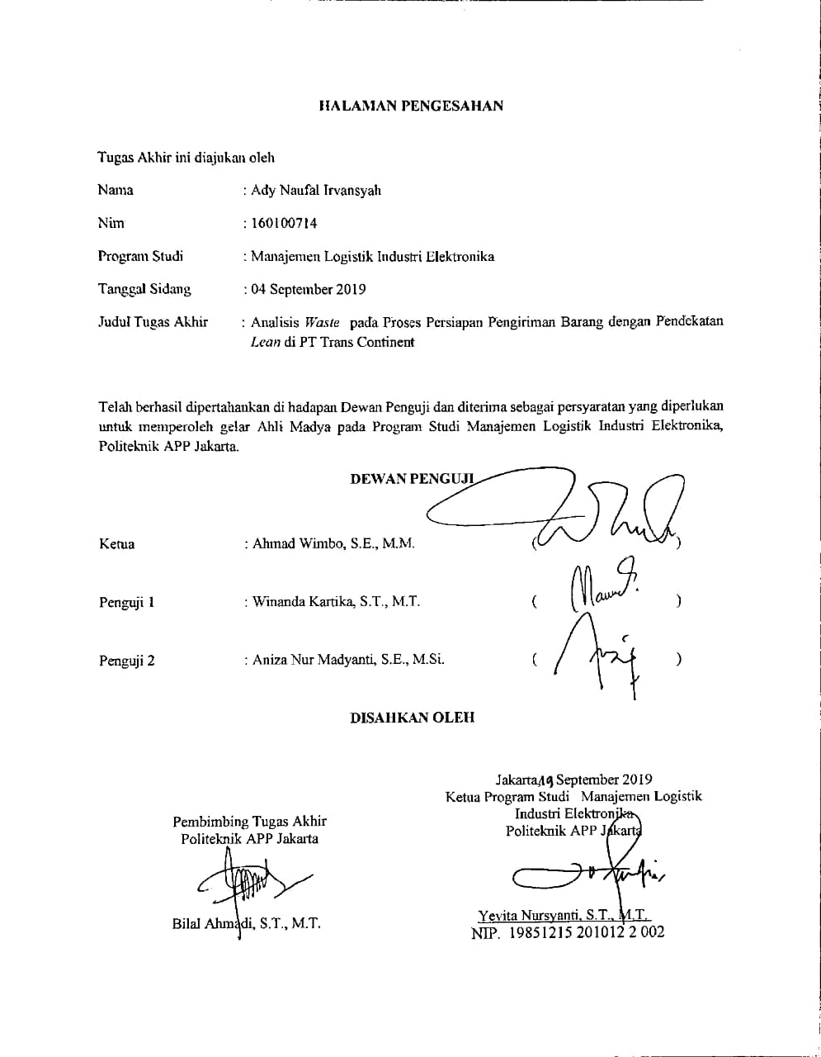

# SURAT PERNYATAAN KEASLIAN TUGAS AKHIR

# 

# ABSTRAK

Ady Naufal Irvansyah, NIM: 160100714. **Analisis *Waste* pada Proses Persiapan Pengiriman Barang dengan Pendekatan *Lean* di PT Trans Continent**. Tugas Akhir, Jakarta : Politeknik APP. September 2019

Tugas Akhir ini bertujuan untuk memberikan usulan perbaikan dalam upaya mengurangi *waste* pada proses persiapan pengiriman barang di PT Trans Continent. Selama kerja praktik berlangsung ditemukan masalah pada proses persiapan pengiriman barang. Hal ini mengakibatkan perusahaan mengalami kerugian energi, waktu, dan *cost*. Tugas akhir ini menggunakan metode *big picture mapping*, *process activity mapping*, *consequence and likelihood*, dan diagram *fishbone*. Dengan menggunakan *big picture mapping* akan terlihat alur fisik dan informasi yang ada selama proses persiapan pengiriman barang dan *process activity mapping* untuk menunjukkan aktivitas *value added*, *necessary non value* *added* dan *non value added*. Didapati beberapa jenis *waste* yang ada pada proses persiapan pengiriman barang diantaranya ada *waste waiting*, *waste transportation*, dan *waste inappropriate process*. Setelah mengetahui waste yang terjadi dari *process activity mapping* dan wawancara kemudian dianalisis lebih lanjut dengan metode *concequence and likelihood* untuk menentukan waste kritis pada proses persiapan pengiriman barang. Hasil dari *consequence* and *likelihood* menunjukkan *waste inappropriate process* merupakan jenis *waste* yang paling kritis dengan dengan nilai sebesar 29. Dari *waste* kritis tersebut dapat dianalisis penyebab terjadinya dengan menggunakan diagram *fishbone*. *Waste inappropriate process* disebabkan oleh faktor *Man*, *Machine*, *Methods*, dan *Enviroments*. Dalam mereduksi *waste inappropriate process* padaperusahaan dapat dilakukan dengan cara menambah jumlah sumber daya manusia, membuat jadwal proses penulisan label dan pemuatan barang, dan menyiapkan kendaraan untuk proses muat barang.

Kata Kunci: Gudang, *Lean*, Diagram *Fishbone*

# PRAKATA

Puji syukur kehadirat Allah SWT karena berkat rahmat, karunia, dan anugerah-Nya sehingga penulisan tugas akhir ini dapat diselesaikan dengan baik. Shalawat serta salam tercurahkan kepada Nabi Muhammad SAW berserta keluarga dan para sahabatnya.

Tugas Akhir ini diajukukan sebagai syarat untuk memperoleh gelar Ahli Madya pada Politeknik Negeri APP Jakarta jurusan Manejemen Logistik Industri Elektronika. Judul dari Tugas Akhir ini adalah **“Analisis *Waste* pada Proses Persiapan Pengiriman Barang dengan Pendekatan *Lean* di PT Trans Continent”**

Pada kesempatan kali ini penulis ingin menyampaikan rasa terimakasih kepada semua pihak yang telah membantu dalam penulisan Tugas Akhir ini dengan tulus dan ikhlas, secara langsung maupun tidak langsung terutama untuk:

1. Kedua orang tua dan keluarga yang selalu memberikan doa, semangat, dan dukungannya.
2. Bapak Ahmad Wimbo, SE, MM. selaku Direktur Politeknik APP Jakarta telah memberikan kesempatan kepada penulis untuk mengikuti masa perkuliahan.
3. Ibu Yevita Nursyanti, S.T., M.T. selaku Kepala Program Studi Manajemen Logistik Industri Elektronika yang telah memberikan izin kepada penulis untuk menyelesaikan Tugas Akhir ini.
4. Ibu Erika Fatma, S.Pi., M.T., M.B.A. selaku Sekretaris Program Studi Manajemen Logistik Industri Elektronika.
5. Bapak Bilal Ahmadi, S.T., M.T. selaku Dosen Pembimbing Tugas Akhir yang telah meluangkan waktu serta pikirannya untuk membimbing penulis sampai Tugas Akhir ini selesai.
6. Bapak Joko Rahadi Slamet, S.Psi selaku Dosen Pembimbing Akademik penulis, yang telah membimbing penulis selama masa perkuliahan.
7. Seluruh Dosen Manajemen Logistik Industri Elektronika yang sudah memberikan ilmunya kepada penulis.
8. Bapak Agus Salim, Bapak Rahmat dan Bapak Onde selaku pembimbing lapangan penulis serta seluruh karyawan di PT Trans Continent yang telah meluangkan waktunya untuk membimbing penulis selama masa Kerja Praktik.
9. Nabila Zahra Ayu selaku kakak penulis yang selalu mendukung untuk menyelesaikan tugas akhir ini.
10. Keluarga besar Manajemen Logistik Industri Elektronika 2016 khususnya kelas C yang tidak bisa disebutkan satu persatu atas kebersamaan, motivasi, dan bantuan selama kuliah 3 tahun di Politeknik APP Jakarta.

Dalam pengerjaan Tugas Akhir ini, penulis sadar masih banyak kekurangan, keterbatasan ilmu dan wawasan serta pengalaman yang dimiliki, untuk itu penulis mohon maaf atas segala kekurangan tersebut sehingga tidak menutup segala bentuk saran dan kritik yang membangun untuk penulis.

Semoga Tugas Akhir ini dapat dipergunakan dengan penuh tanggung jawab serta dapat memberikan inspirasi bagi para pembacanya.

Jakarta, 19 September 2019

Penulis

(Ady Naufal Irvansyah)

NIM: 160100714

# DAFTAR ISI

ABSTRAK i

PRAKATA ii

DAFTAR ISI iv

DAFTAR GAMBAR vii

DAFTAR GRAFIK viii

DAFTAR LAMPIRAN ix

BAB I PENDAHULUAN 1

1.1 Latar Belakang 1

1.2 Ruang Lingkup Kerja Praktik 2

1.3 Rumusan Masalah 2

1.4 Tujuan Tugas Akhir 3

1.5 Manfaat Tugas Akhir 3

BAB II STUDI PUSTAKA 4

2.1 Gudang 4

2.1.1 Operasi Gudang 4

2.1.2 Tujuan Gudang 5

2.2 Pengertian *Lean* 6

2.2.1 Pengertian Distribusi 6

2.2.2 Pengertian *Lean Distribution* 7

2.2.3 Konsep *Lean Distribution* 7

2.2.4 Jenis Aktivitas 8

2.2.5 *Seven Waste* 10

2.2.6 *Big Picture Mapping* 12

2.2.7 *Process Activity Mapping* 13

2.2.8 Analisis Risiko 14

2.3 Diagram *Fishbone* 15

BAB III KERANGKA KERJA PRAKTIK 18

3.1 Lokasi dan Waktu Kerja Praktik 18

3.1.1 Lokasi Kerja Praktik 18

3.1.2 Waktu Kerja Praktik 18

3.2 Lingkup Kerja Praktik 18

3.2.1 Gambaran Umum PT Trans Continent 18

3.2.2 Penempatan Kerja Praktik 20

3.3 Teknik Pemecahan Masalah 21

3.3.1 Teknik Pengumpulan Data 21

3.3.2 Teknik Pengolahan Data 22

BAB IV PEMBAHASAN 25

4.1 Uraian Pekerjaan 25

4.1.1 Proses di Gudang 25

4.2 Pemecahan Masalah 28

4.2.1 *Big Picture Mapping* 29

4.2.2 *Process Activity Mapping* 31

4.2.3 Identifikasi *Waste* pada Proses Persiapan Pengiriman Barang 33

4.2.4 Menentukan *Waste* Kritis pada Proses Pengiriman Barang 36

4.2.5 Diagram *Fishbone* 38

4.3 Usulan Perbaikan 40

BAB V KESIMPULAN 42

5.1 Kesimpulan 42

5.2 Saran 42

DAFTAR PUSTAKA 44

LAMPIRAN 46

**DAFTAR TABEL**

Tabel 2.1 Peluang Kemungkinan Terjadinya Risiko 15

Tabel 2.2 Dampak Risiko 15

Tabel 4.1 *Process Activity Mapping* 32

Tabel 4.2 Hasil Rekap *Picture Activity Mapping* 33

Tabel 4.3 Identifikasi *Seven Waste* pada Proses Persiapan Pengiriman Barang 34

Tabel 4.4Rekap Kuisioner Pembobotan *Waste* 36

Tabel 4.5Rata-rata Pembobotan *Waste* 37

# DAFTAR GAMBAR

Gambar 2.1 Simbol *Big Picture Mapping* 13

Gambar 2.2 Contoh Diagram *Fishbone* 16

Gambar 3.1 Struktur Organisasi PT Trans Continet 20

Gambar 4.1 *Big Picture Mapping* 29

Gambar 4.2 Diagram *Fishbone Waste Inappropriate Proces* 38

# DAFTAR GRAFIK

Grafik 4.1 Pembobotan *Waste* Kritis 37

# DAFTAR LAMPIRAN

Lampiran 1 Surat Keterangan Kerja Praktik 47

Lampiran 2 Penilaian Kerja Praktik 48

Lampiran 3 Kartu Bimbingan Kerja Praktik 49

Lampiran 4 Hasil Analisis SOP Persiapan Pengiriman Barang 50

Lampiran 5 Perhitungan Waktu pada Aktivitas Kerja 55

Lampiran 6 Wawancara Identifikasi *Waste* 56

Lampiran 7 Kuisioner Pembobotan *Waste* 1 57

Lampiran 8 Kuisioner Pembobotan *Waste* 2 59

Lampiran 9 Kuisioner Pembobotan *Waste* 3 61

Lampiran 10 Wawancara Akar Permasalahan 63

Lampiran 11 *Form* Label 64

Lampiran 12 Dokumen *Delivery Note* 65

Lampiran 13 *Form Check Sheet* Kendaraan 66

Lampiran 14 Dokumentasi Aktivitas Muat 67

Lampiran 15 Barang yang Siap untuk dimuat 68

Lampiran 16 Dokumentasi Kondisi Gudang 69

Lampiran 17 Barang yang Diterima 70

Lampiran 18 Foto Bersama 71

# BAB I PENDAHULUAN

## 1.1 Latar Belakang

PT Trans Continent merupakan perusahaan yang bergerak di bidang jasa, penyimpanan, transportasi, projek kargo, pengangkutan alat berat, pembersihan mesin alat berat dengan standar AQIS (khusus untuk ekspor kembali ke Australia), dan izin bea cukai. PT Trans Continent didirikan pada tahun 2003 dan sekarang telah memiliki 16 anak cabang perusahaan yang hampir tersebar di seluruh Indonesia, secara keseluruhan konsumen dari PT Trans Continent merupakan perusahaan-perusahaan tambang. PT Trans Continent tidak seperti perusahaan jasa lainnya yang menerima berbagai macam barang seperti TIKI, JNE, dan J&T, melainkan PT Trans Continent bersama dengan konsumennya harus menyepakati kontrak kerjasama terlebih dahulu sebelum menjadikan PT Trans Continet sebagai *transporte*r konsumennya.

Kerja praktik yang dilakukan di PT Trans Continent berlangsung selama 4 bulan yang dimulai dari bulan Februari sampai Mei 2019. Penempatan kerja praktik dilakukan di bagian operasional dan pergudangan, untuk bagian operasional ditempatkan di *head office* yang berlokasi di Tebet, aktivitasnya membantu penginputan dokumen pemberitahuan impor barang. Sedangkan untuk di gudang, aktivitasnya membantu melakukan proses penerimaan, penyimpanan, dan persiapan pengiriman barang.

Berdasarkan hasil selama kerja praktik yang terlibat langsung pada proses kerja di gudang PT Trans Continent terhadap konsumennya yaitu PT Agincourt Resources. Proses pengiriman barang dilakukan dengan kontrak 2 minggu sekali pada hari Rabu minggu kedua melalui jalur laut menuju Sibolga, Sumatra Utara. Pada saat proses persiapan pengiriman barang masih banyak terdapat kesalahan yang sering dilakukan oleh pekerja di gudang, didapati beberapa permasalahan berupa *waste* yang terjadi dalam proses persiapan pengiriman barang, seperti sering terhambatnya pergerakan dalam perpindahan atau pengambilan barang, proses menunggu dokumen, proses yang seharusnya dapat dikerjakan terlebih dahulu tetapi malah ditunda hingga waktu pengiriman datang, serta pemborosan-pemborosan lain yang dapat menimbulkan kerugian energi, waktu dan *cost*. Sehingga dapat berdampak terhadap proses persiapan pengiriman barang.

Efek dari *waste* yang terjadi mengakibatkan penumpukan barang di gudang yang menyebabkan proses di gudang akan semakin lama dan membuat beberapa pekerjaan menjadi terhambat, serta terjadinya keterlambatan pengiriman 4 kontainer menuju pelabuhan pada periode pertengahan Maret hingga akhir April, sehingga perusahaan harus mengeluarkan biaya lebih dalam mengirim kontainer melalui jalur darat ke PT Agincourt Resources. Untuk mengurangi pemborosan tersebut maka dilakukan pendekatan *lean* untuk mengidentifikasi pemborosan-pemborosan yang terdapat pada proses persiapan pengiriman barang sehingga dapat mengurangi terjadinya kerugian waktu dan energi serta meningkatkan nilai tambah dari suatu proses.

Berdasarkan latar belakang yang telah diuraikan yaitu mengenai adanya *waste* pada aktivitas persiapan pengiriman barang di PT Trans Continent. Maka penulisan tugas akhir ini berjudul **“*Analisis Waste pada Proses Persiapan Pengiriman Barang dengan Pendekatan Lean di PT Trans Continent*”**

## 1.2 Ruang Lingkup Kerja Praktik

Adapun ruang lingkup pembahasan pada tugas akhir ini diantaranya adalah:

1. Lokasi laporan tugas akhir dilakukan pada gudang PT Trans Continent *Distribution* Hub Jakarta.
2. Lingkup yang menjadi topik bahasan adalah pada proses persiapan pengiriman barang di PT Trans Continent *Distribution* Hub Jakarta terhadap konsumennya yaitu PT Agincourt Resources.
3. Produk yang menjadi topik bahasan adalah barang yang bersifat *general cargo* yang dikirim menggunakan kontainer.

## 1.3 Rumusan Masalah

Berdasarkan uraian pada latar belakang maka didapati rumusan masalah sebagai berikut:

1. Apa saja *waste* yang ditemukan pada proses persiapan pengiriman di PT Trans Continet?
2. Apa jenis *waste* paling kritis yang ditemukan pada proses persiapan pengiriman di PT Trans Continent?
3. Apa usulan perbaikan untuk mengurangi *waste* kritis pada proses persiapan pengiriman di PT Trans Continent?

## 1.4 Tujuan Tugas Akhir

Berdasarkan uraian pada rumusan masalah maka didapati tujuan dari penulisan tugas akhir sebagai berikut:

1. Untuk mengetahui dan menganalisis *waste* yang ada pada proses persiapan pengiriman di PT Trans Continent.
2. Untuk mengetahui dan menganalisis jenis *waste* yang paling kritis pada saat proses persiapan pengiriman di PT Trans Continent.
3. Untuk memberikan usulan perbaikan dalam upaya mengurangi *waste* pada proses persiapan pengiriman di PT Trans Continet.

## 1.5 Manfaat Tugas Akhir

Diharapkan penulisan tugas akhir ini dapat bermanfaat bagi berbagai pihak, berikut adalah beberapa manfaat yang dapat diambil dari penulisan tugas akhir ini:

1. Bagi Politeknik APP Jakarta

Hasil tugas akhir ini dapat dijadikan sebagai tambahan referensi dalam penelitian di bidang penerapan *lean* mengenai minimasi *waste* pada proses persiapan pengiriman barang.

1. Bagi Perusahaan

Hasil tugas akhir ini diharapkan menjadi bahan masukan dan pertimbangan bagi perusahaan dalam membuat kebijakan terutama untuk mengurangi *waste* pada proses persiapan pengiriman barang.

# BAB II STUDI PUSTAKA

## 2.1 Gudang

Gudang merupakan komponen penting dari rantai pasok modern. Rantai pasokan melibatkan kegiatan dalam berbagai tahap: *sourcing*, produksi, dan distribusi barang, dari penanganan bahan baku dan barang dalam proses hingga produk jadi. *Warehouse* merupakan bagian integral dari rantai pasokan. Tren tantangan dalam rantai pasokan, seperti peningkatan volatilitas pasar, dan kebutuhan untuk memperpendek lead time pelanggan, semua berdampak pada peran yang diharapkan dari adanya gudang.[1]

### 2.1.1 Operasi Gudang

Setiap gudang harus dirancang untuk memenuhi kebutuhan spesifik dari rantai pasokan. Namun demikian, ada operasi tertentu yang umum untuk kebanyakan gudang. Fungsi-fungsi ini adalah sebagai berikut:

1. Penerimaan (*receiving*). Aktivitas ini biasanya melibatkan pembongkaran barang dari kendaraan transportasi yang masuk, pemeriksaan terhadap pesanan pembelian, dan mencatat barang yang masuk ke dalam sistem komputer. Pemeriksaan kualitas barang dapat dilakukan sebagai bagian dari kegiatan ini. Dari sini, barang tersebut kemudian di tempatkan (*put-away*) di gudang.
2. Penyimpanan Cadangan (reserve storage). Barang biasanya dibawa ke area penyipangan cadangan, yang merupakan pengguna ruang terbesar di gudang. Area ini memiliki sebagian besar persediaan di lokasi gudang yang dapat diidentifikasi. Bila diperlukan, barang yang diambil dari penyimpanan cadangan secara langsung ke pengiriman atau mengisi lokasi pengambilan barang.[2]
3. Persiapan pengiriman barang. Rangkaian dari suatu aktivitas yang terjadi didalam gudang yang bertujuan untuk mempersiapkan barang yang akan dikirimkan kepada pihak *customer*, berikut beberapa rangkaian persiapan pengiriman barang:
   1. Perintah pengambilan barang (*order picking*). Ketika *order* diterima dari pelanggan, barang harus diambil dari gudang dalam

jumlah dan waktu yang tepat untuk memenuhi tingkat layanan yang dibutuhkan. *Order picking* dapat berisi sejumlah lini *order*, setiap lini *order* memerlukan sejumlah spesifik lini produk invidu. Jika lini *order* unutk unit beban penuh (*full unit load*), misalnya palet, maka perintah ini dapat diambil langsung dari tempat penyimpanan cadangan. Namun, jika lini *order* kurang dari beban unit penuh (*less than a unit load*), misalnya sejumlah *case* atau *item*, maka barang biasanya akan diambil dari lokasi pengiriman. Jika hanya sejumlah kecil produk disimpan di gudang, maka cadangan dan pengambilan barang dapat dikombinasikan, dan barang-barang diambil dari lokasi konsolidasi ini.

* 1. Sortasi (*sortation*). Untuk ukuran kecil, kadang-kadang lebih tepat pesanan bersama-sama dalam satu jumlah (*batch*) dan memperlakukan mereka sebagai satu perintah untuk tujuan pengambilan. Dalam hal ini, *batch* yang telah diambil harus dipilah ke perintah pengambilan barang secara individu sebelum pengiriman.
  2. Penyusunan dan layanan nilai tambah (*collation & value-added*). Barang harus disusun menjadi pesanan pelanggan lengkap yang siap untuk pengiriman. Kecuali barang diambil langsung ke pengiriman kontainer, pengiriman akan dirakit atau dikemas bersama.
  3. Menyusun dan pengiriman (*marshalling & dispatch*). Barang yang disusun bersama untuk dimuat ke kendaraaan dan selanjutnya mengirimkan ke ‘simpul’ berikutnya dalam rantai pasokan.[3]

### 2.1.2 Tujuan Gudang

Tujuan utama dari *warehouse* untuk memfasilitasi pergerakan barang melalui rantai pasokan ke konsumen akhir. Ada banyak teknik yang digunakan untuk mengurangi kebutuhan untuk mengadakan persediaan, seperti sistem manufaktur fleksibel, visibilitas rantai pasokan dan pengiriman ekspres, *just-in-time* (JIT), *efficient consumer response* (ECR) *and collaborative planning*, *forecasting and replenishment* (CPFR). Dalam konteks rantai pasok, *warehouse* memiliki fungsi sebagai:

1. Titik penyimpanan persedian (*inventory holding point*)
2. Pusat konsolidasi (*consolidation center*)
3. Pusat *cross-dock*
4. Pusat pemilahan (*sortation center*)
5. Fasilitas perakitan (*assembly facility*)
6. Titik penerusan kiriman barang (*trans-shipment point*)
7. Pusat pengembalian barang (*returned goods center*)

## 2.2 Pengertian *Lean*

*Lean* adalah suatu upaya terus-menerus untuk menghilangkan pemborosan serta meningkatkan nilai tambah (*vallue added*) produk agar memberikan nilai kepada pelanggan (*customer value*). Tujuan *lean* adalah meningkatkan terus-menerus *customer value* melalui peningkatan rasio antara nilai tambah terhadap waste (*the value to waste ratio*).

*Lean* dapat didefinisikan sebagai suatu pendekatan sistemik dan sistematik untuk mengidentifikasi dan menghilangkan pemborosan (*waste*) atau aktivitas-aktivitas yang tidak bernilai tambah (*non-value-adding-activities*) melalui peningkatan terus-menerus secara radikal (*radical continous improvement*) dengan cara mengalirkan produk (*material, work-in-process, output*) dan informasi menggunakan sistem tarik (*pull system*) dari pelanggan internal dan eksternal untuk mengejar keunggulan dan kesempurnaan.[4]

### 2.2.1 Pengertian Distribusi

Menurut Kamus Besar Bahasa Indonesia, distribusi dimaksudkan sebagai penyalur (pembagian, pengiriman) kepada beberapa orang atau beberapa tempat. Distribusi adalah suatu proses penyimpanan barang jadi dari produsen ke konsumen atau pemakai saat dibutuhkan[5]. Jadi berdasarkan rujukan di atas, distribusi dapat dimengerti sebagai proses penyaluran barang atau jasa kepada pihak lain.

Dalam kegiatan distribusi diperlukan adanya sarana dan tujuan sehingga kegiatan distribusi dapat berjalan dan terlaksana dengan baik. Pemilihan proses distribusi merupakan suatu masalah yang sangat penting sebab kesalahan dalam pemilihan proses distribusi dapat memperlambat proses penyaluran barang atau jasa sampai ketangan konsumen atau pemakai.

### 2.2.2 Pengertian *Lean Distribution*

Menurut Zylstra (2006) *lean distribution* adalah sebuah panduan untuk menilai praktek-praktek dan paradigma distribusi yang sedang berjalan guna menghasilkan fleksibilitas yang lebih besar dan biaya yang lebih rendah, *lean* bekerja untuk memperbaiki secara sistematis parameter-parameter yang mendorong kinerja pada seluruh rantai pasokan daripada melakukan tindakan independen guna memperbaiki biaya departemen,tingkat pelayanan dan persediaan. Pendorong utama dalam pendekatan *lean distribution* adalah *cycle time,* variasi dan fleksibilitas. Parameter-parameter ini menjadi pendorong bagi tingkat persediaan, profit biaya dan aspek-aspek lain dari rantai distribusi sehingga hubungan dan interaksi diantaranya jelas.

*Lean distribution* digunakan untuk menanggulangi kelemahan pendekatan yang terlalu fokus berbasis ramalan dan biaya, teknik-teknik *lean* yang digunakan antara lain pengisian ulang kembali *(pull replenishment)* yang menunjukkan manfaat besar untuk meningkatkan pelayanan dan mempertahankan persediaan dan biaya tetap rendah. Permasalahan sejak awal bukan sekedar keakuratan peramalan, melainkan keseluruhan variabilitas, pemanfaatan *lean* berguna dalam membagi dan mengurangi variabilitas sehingga pengisian ulang *(replenishment)* menjadi lebih mudah dan perencanaan lebih efektif, hal ini disebut transformasi yang mengambil pendekatan *lean* untuk distribusi.[6]

### 2.2.3 Konsep *Lean Distribution*

*Lean distribution* merupakan perjalanan dari kompleksitas dan kekakuan optimasi berbasis peramalan menuju pada kesederhanaan dan fleksibilitas sistem tarik berbasi pasar. Pendekatan ini meningkatkan fleksibilitas dan kesederhanaan untuk mengurangi ketergantungan pada peramalan dan rencana yang optimal untuk mencapai hasil serta berfokus pada pengurangan *lead time* dan *lot size.* Konsep *lean distribution* memiliki tujuan untuk mengurangi *lead time,* dimana *lead time* yang pendek atau singkat akan berdampak pada menurunnya biaya dan perbaikan layanan konsumen dalam sistem distribusi yang dilakukan perusahaan.

Dalam konsep *lean distribution* terdapat beberapa pemborosan, seperti proses berlebih, waktu tunggu yang panjang, pergerakan, transportasi, persediaan, dan kecacatan. Proses berlebih, akan mengakibatkan perusahaan mengalami *lead time* atau waktu barang sampai ke tangan konsumen lebih lama lagi, tentunya hal ini sangat bertolak belakang dengan prinsip *kaizen* atau perbaikan secara terus menerus, dimana perbaikan ini berorientasi pada pelanggan.

Waktu tunggu yang panjang, akibat dari penanganan yang kurang tepat, misal dengan angkutan yang salah, akan membuat barang menumpuk untuk dipindahkan akan semakin banyak, hal ini akan mengakibatkan keterlambatan pengiriman barang hingga kecacatan pengiriman barang, akibat dari terlalu lamanya pengiriman barang.

Dengan pergerakan yang rumit, akan mengakibatkan barang menjadi terlalu banyak pergerakan yang mengakibatkan ketidak efisienan barang sampai ke tempat pengangkutan untuk pendistribusian, hal ini pula akan berpengaruh pada *lead time* barang.

Transportasi disini ialah pemindahan barang dari suatu tempat ke tempat lainnya, misal dari titik pengangkutan hingga ke titik konsumen akhir, transportasi harus dipersiapkan dengan matang, karena sangat erat kaitannya dengan *lead time.*dimana *lead time* ini, dapat boros, ketika kita memilih jalur pendistribusian yang kurang tepat.[7]

### 2.2.4 Jenis Aktivitas

Apabia *waste* teridentifikasi pada suatu proses produksi, maka akan mudah untuk mendefinisikannya kedalam tiga jenis kategori aktivitas yang berbeda. Ketiga perbedaan kategori yang dimaksud yang biasanya terdapat di perusahaan yaitu *value adding activity, non value adding activity,* dan *necessary non value adding activity.*

Ketika berfikir tentang pemborosan, penting untuk mendefinisikan terlebih dahulu tiga jenis aktivitas yang berbeda pada perusahaan. Berikut adalah definisi tiga aktivitas tersebut menurut Hines dan Taylor (2000) ;

1. *Vallue Added Activity* (VA), adalah aktivitas yang mempunyai nilai tambah terhadap produk atau jasa. Untuk menentukan VA dalam suatu kegiatan atau aktivitas maupun proses, baiknya ditentukan terlebih dahulu kebutuhan pelanggan. Kebutuhan untuk menghasilkan permintaan pelanggan umumnya dilihat dari:
   1. Waktu, ketepatan waktu dalam menyelesaikan permintaan pelanggan akan menghasilkan kepuasan terhadap pelanggan. Oleh karena itu, dibutuhkan pengukuran terhadap waktu berdasarkan jumlah dari permintaan dan waktu yang dibutuhkan dalam menyelesaikan permintaan tersebut.
   2. Kualitas, kualitas memang menjadi tolak ukur penting bagi pelanggan dalam menerima hasil yang diminta. Dengan kualitas yang baik maka kepuasan pelanggan akan terbangun. Kualitas bukan hanya terkait dengan produk akan tetapi juga terhadap pelayanan.[8]
2. *Non-Vallue Added Activity* (NVA), adalah aktivitas yang tidak mempunyai nilai tambah terhadap produk atau jasa. Aktivitas ini termasuk *waste* dan harus dieliminasi. Sebagai contoh kegiatan yang tidak bernilai tambah adalah kegiatan yang dapat menimbulkan pemborosan waktu, energi dan produktivitas gerakan pada suatu proses kerja perusahaan. Aktivitas tidak bernilai tambah (*non-value added activities*) adalah suatu aktivitas yang tidak menambah nilai di mata pelanggan karena dapat menciptakan 7 pemborosan (waste) di perusahaan.

Adapun kategori yang termasuk *Non Value added activity* dapat terlihat dari segi:

* 1. Kebutuhan untuk menyelesaikan sesuatu, baik itu dari segi tahapan, langkah maupun sumber daya.
  2. Waktu pengerjaan sebuah proses yang membutuhkan waktu lama juga harus menjadi pertimbangan perusahaan dalam mengidentifikasi penyebab terjadinya penambahan waktu dalam pembuatan untuk menghasilkan sesuatu sesuai dengan permintaan pelanggan.
  3. Kualitas penting bagi perusahaan, dan perusahaan harus menghasilkan kualitas yang baik dan sesuai dengan harapan pelanggan. Kualitas yang baik bisa dihasilkan dengan pelaksanaan yang sesuai dengan prosedur dan ketentuan yang telah ditetapkan oleh perusahaan berdasarkan kategori yang diminta oleh pelanggan.

1. *Necessary but Non-Vallue Added Activity* (NNVA), adalah aktivitas yang tidak mempunyai nilai tambah terhadap produk atau jasa tetapi dibutuhkan, *necessary but non value adding* kemungkinan dapat menjadi pemborosan, akan tetapi dilihat dari prosedur operasinya terlebih dahulu. Aktivitas ini tidak dapat dihilangkan dalam jangka pendek tetapi dapat dibuat lebih efisien. Untuk menghilangkan aktivitas ini dibutuhkan perubahan yang cukup besar pada sistem operasi yang memerlukan jangka waktu yang cukup lama. Aktivitas tersebut dapat menimbulkan waste tetapi kegiatan tersebut harus dilakukan karena jika tidak dilakukan akan menyebabkan proses *supply chain* terganggu.[9]

### 2.2.5 *Seven Waste*

*Waste* yaitu kegiatan yang tidak memberi nilai tambah dalam proses bisnis dan manufakture, Terdapat tujuh jenis pemborosan yaitu sebagai berikut: [10]

1. *Innaproriate Processing*

*Innaproriate processing* merupakan pemborosan yang muncul jika proses dan peralatan yang dipakai tidak dilaksanakan dengan benar dan melakukan langkah yang tidak perlu untuk memproses komponen. Pemborosan terjadi ketika membuat produk dengan kualitas lebih tinggi dengan menggunakan peralatan yang lebih presisi atau lebih canggih daripada yang diperlukan.

1. *Trasportation*

*Trasportation* merupakan pemborosan pergerakan perpindahan barang dan manusia tapi tidak memberikan nilai tambah bagi konsumen. Tata letak ruang penyimpanan yang tidak baik akan membuat tenaga kerja bergerak cukup jauh dan waktu yang lama sehingga meningkatkan biaya perpindahaan dan biaya penyimpanan. Risiko barang cacat atau hilang dapat terjadi pada saat melakukan tansportasi, untuk itu perlu adanya pengelolaan tata letak yang baik pada lantai produksi.

1. *Unnecessary Movement*

*Unnecessary Movement* merupakan gerakan atau perpindahan yang dilakukan oleh karyawan selama melakukan pekerjan yang merupakan gerakan yang tidak memberikan nilai tambah dan tidak efektif untuk dilakukan seperti meraih, mencari, memilih dan menumpuk komponen atau pun alat, selain itu pergerakan yang tidak perlu juga dapat terjadi pada material.

1. *Defect*

*Produk* cacat akan mengganggu aliran produksi yang baik. Jika ditentukan, produk tersebut harus segera diperbaiki sebelum ke proses selanjutnya. Perbaikan atau pengerjaan ulang dan inspeksi ulang pun pun termasuk kategori *waste*.

1. *Waiting*

Terdapat dua macam waktu tunggu, yaitu waktu tunggu bagi karyawan dan waktu tunggu bagi bahan baku atau barang jadi. Waktu tunggu karyawan karena karyawan menunggu kedatangan bahan baku, atau bahan baku lama tersimpan tidak diproduksi karena karyawan membiarkan terlalu lama. Proses produksi yang tidak berjalan atau menunggu yang diakibatkan seperti menunggu alat, kehabisan material, keterlambatan proses, kerusakan mesin merupakan suatu pemborosan yang harus dihilangkan.

1. *Overproduction*

Hasil produksi berlebih menyebabkan iventory yang tidak dibutuhkan, membutuhkan proses penanganan barang, dan proses pengendalian kualitas yang lebih. hasil produksi yang berlebih juga dapat menimbulkan biaya tenaga kerja yang berlebih, biaya simpan yang berlebih, dan transportasi yang berlebih.

1. *Inventory*

*Inventory* diadakan sesuai perhitungan *safety stock*, perlu dilakukan proses pemeriksaan jumlah *inventory* di gudang dengan jumlah tercatat yang disiplin, supaya tidak ada *inventory* tersimpan lama dan berisiko tidak terpakai. Bahan baku, barang setengah jadi atau barang jadi yang berlebih menyebabkan *lead time* yang panjang, barang dapat menjadi kadaluarsa, barang rusak, memakan banyak ruang, peningkatan biaya transportasi dan penyimpanan, dan keterlambatan dalam pengiriman.

### 2.2.6 *Big Picture Mapping*

Menurut Hines dan Taylor (2000), *big picture mapping* merupakan sebuah *tool* yang digunakan untuk menggambarkan sistem secara keseluruhan dan *value stream* yang ada di dalamnya. Dari *tool* ini, informasi tentang aliran informasi dan fisik dalam sistem dapat diperoleh. Selain itu penggunaan *tool* ini juga dapat digunakan untuk mengidentifikasi dimana terdapat pemborosan, serta mengetahui keterkaitan antara aliran informasi dan aliran material. Peta ini dibuat untuk suatu produk atau pelanggan tertentu yang sudah diidentifikasi sebelumnya. Pada gambar berikut ini diberikan simbol-simbol visual standar yang digunakan dalam *Big Picture Mapping*.[11]

Ada lima langkah yang diperlukan dalam membuat *big picture mapping* guna memetakan aliran produk secara fisik, yaitu sebagai berikut:

1. Mengidentifikasi kebutuhan pelanggan

Merupakan langkah identifikasi yang menggambarkan keseluruhan kebutuhan *customer* berisi produk yang diminta pelanggan, jumlah produk yang diinginkan, berapa produk yang dikirimkan dalam suatu waktu, berapa sering pengiriman dilakukan, dan pengemasan yang dibutuhkan serta jumlah produk yang disimpan demi keperluan pelanggan.

1. Menambah aliran informasi yang melintasi proses

Menggambarkan aliran informasi dari pelanggan ke *supplier* termasuk didalamnya berupa peramalan dan informasi pembatalan *supplier* oleh pelanggan, organisasi atau departemen yang memberikan informasi ke perusahaan, berapa lama informasi muncul sampai di proses, informasi apa yang disampaikan kepada *supplier* serta pesanan yang diisyaratkan.

1. Menambahkan aliran fisik pada peta tersebut

Menggambarkan aliran fisik dapat berupa aliran *material* atau produk dalam perusahaan, berapa lama waktu yang dibutuhkan, di titik mana dilakukan *inventory*, di titik mana dilakukan proses inspeksi dan berapa tingkat *defect*, putaran *rework*, waktu siklus tiap titik, waktu penyelesaian tiap operasi, berapa jam per hari tiap stasiun kerja bekerja, waktu perpindahan di stasiun kerja, dimana inventory diadakan dan berapa banyak, serta titik *bottleneck* yang terjadi.

1. Menghubungkan aliran fisik dan informasi

Menghubungkan aliran fisik dan informasi dengan anak panah yang dapat memberi informasi jadwal yang digunakan, instruksi kerja yang dihasilkan, dari dan untuk apa informasi dan instruksi dikirim, kapan dan dimana biasanya terjadi masalah dalam aliran fisik.

1. Melengkapi peta dengan informasi mengenai *lead time* dan *value adding time* dari keseluruhan proses

Informasi kemudian ditempatkan dibagian bawah peta. Gunanya untuk memperjelas pembacaan dari alur *big picture mapping* yang telah dibuat.

Berikut ini adalah simbol yang biasa digunakan dalam pembuatan *big picture mapping* dari suatu proses.

Gambar 2.1

Simbol *Big Picture Mapping*

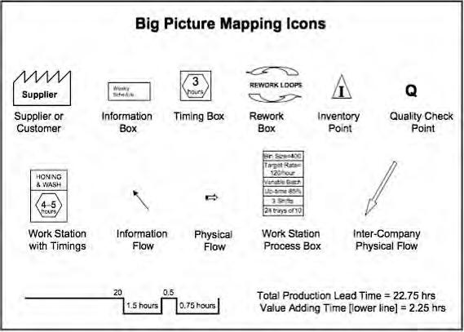

Sumber: Hines dan Taylor (2000)

### 2.2.7 *Process Activity Mapping*

*Process activity mapping* digunakan untuk mengidentifikasi produktivitas baik aliran infromasi maupun aliran fisik dan *lead time*, tidak hanya dalam ruang lingkup perusahaan maupun juga pada area lain dalam *supply chain*. Konsep dasar dari alat ini adalah memetakan setiap tahap aktivitas yang terjadi mulai dari operasi, transportasi, inspeksi, *delay* dan *storage*, kemudian mengelompokkan ke dalam jenis aktivitas yang ada muali dari *value adding activites* (VA), *non-value adding activities* (NVA), dan *necessary but non-vallue adding activities* (NVA). Tujuan dari pemetaan ini adalah untuk membantu memahami aliran proses, mengidentifkasi adanya pemborosan, mengidentifikasi apakah suatu proses dapat diatur kembali menjadi lebih efisien, serta mengidentifikasi perbaikan aliran penambahan nilai.[12]

*Process Activity Mapping* berguna untuk mengetahui berapa persen kegiatan yang dilakukan merupakan kegiatan nilai tambah dan berapa persen bukan nilai tambah. Tujuan dari pemetaan ini adalah untuk membantu memahami aliran proses, mengidentifikasikan adanya pemborosan, mengidentifikasi apakah suatu proses dapat diatur kembali menjadi lebih efisien, mengidentifikasikan perbaikan aliran penambahan nilai. Ada lima tahap dalam pendekatan ini:

1. Studi tentang aliran proses pada suatu proses yang akan diteliti.
2. Identifikasi *waste.*
3. Mempertimbangkan apakah proses dapat disusun kembali dalam urutan yang lebih efisien.
4. Mempertimbangkan pola aliran yang lebih baik, yang melibatkan tata letak aliran yang berbeda atau pengaturan rute transportasi.
5. Mempertimbangkan apakah segala sesuatu yang sedang dilakukan pada setiap tahap memang benar-benar diperlukan dan apa yang akan terjadi jika tugas yang berlebihan telah dihapus.

### 2.2.8 Analisis Risiko

*The Standard Australia/ New Zealand* (1999) menjelaskan bahwa, risiko ialah kemungkinan dari suatu kejadian yang tidak diinginkan yang akan mempengaruhi suatu aktivitas atau objek. Risiko merupakan kombinasi dari *likelihood* dan *consequence*. *Likelihood* ialah kemungkinan dalam satu periode waktu dari suatu resiko akan muncul. Perhitungan kemungkinan yang sering digunakan adalah frekuensi. *Consequence* ialah akibat dari suatu kejadian yang biasanya dinyatakan sebagai kerugian dari suatu risiko. Maka perhitungan risikonya.

**Risiko= Dampak x Peluang**

Standar Australia/ New Zealand atau umum disebut AS/NZS. Standar AS/NZS ini disusun oleh *The Joint Standard Australia and Standard New Zealand Technical Committee*. Standar ini banyak digunakan diinstitusi pemerintahan dan swasta di Australia dan New Zealand serta menjadi salah satu standar yang paling populer digunakan. Analisis risiko tersebut biasa menggunakan media kuesioner yang akan diberikan kepada responden yang paling berpengaruh terhadap masalah yang sedang dihadapi.[13]

Tabel 2.1

Peluang Kemungkinan Terjadinya Risiko



Sumber : AS/ANZ, (2004). Annitya Sari & Wessiani dalam Hazmi (2012)

Tabel 2.2

Dampak Risiko



Sumber: AS/ANZ, (2004); Anityasari & Wessiani dalam Hazmi (2012)

## 2.3 Diagram *Fishbone*

Diagram ini berguna untuk memperlihatkan faktor-faktor utama yang berpengaruh pada kualitas dan mempunyai akibat pada masalah yang kita pelajari. Kita juga dapat melihat faktor-faktor yang lebih terperinci yang berpengaruh dan mempunyai akibat pada faktor utama tersebut yang dapat kita lihat pada panah – panah yang berbentuk tulang ikan.

Diagram *fishbone* dapat mempermudah menemukan penyebab-penyebab dari suatu masalah yang timbul. Sehingga akan mempermudah proses perbaikan karena akar masalah yang timbul, dan akar masalah akan diatasi terlebih dahulu.

Menurut Yamit fungsi dasar dari diagram *fishbone* adalah untuk mengidentifikasi dan mengorganisasikan penyebab-penyebab yang mungkin timbul dari suatu efek spesifikasi dan kemudian memisahkan akar penyebabnya.[14]

Gambar 2.2

Contoh Diagram *Fishbone*

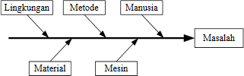

Sumber: Yamit (2010)

Berdasarkan gambar diatas dapat diketahui umumnya terdapat 5 faktor utama yang perlu diperhatikan dalam proses kinerja pengiriman barang yang merupakan faktor penyebab kerusakan pada *packaging* yang terjadi selama proses pengiriman disebabkan oleh tenaga kerja (*man*), bahan baku (*material*), mesin (*machine*), metode dan lingkungan.

Dari diagram yang sudah lengkap, dapat dicari penyebab-penyebab utama dengan menganalisa data yang ada dan dibuat urutan dengan memakai diagram sebab akibat. Bila analisa data tidak dapat dilakukan, analisis faktor-faktor mana yang berpengaruh dan mana yang tidak berpengaruh. Faktor-faktor yang tidak berpengaruh untuk sementara tidak perlu diperhatikan, sedang untuk faktor-faktor yang berpengaruh ditentukan urutannya.

Adapun langkah-langkah dalam penyusunan diagram *fishbone* dapat dijelaskan sebagai berikut:

* 1. Membuat kerangka diagram *fishbone*.

Kerangka diagram *fishbone* meliputi kepala ikan yang diletakkan pada bagian utama bagian kanan diagram. Kepala ikan ini nantinya akan digunakan untuk menyatakan masalah utama. Bagian kedua merupakan sirip, yang akan digunakan untuk menuliskan kelompok penyebab permasalahan. Bagian ketiga merupakan duri, yang akan digunakan untuk menyatakan penyebab masalah.

* 1. Merumuskan masalah utama

Masalah merupakan perbedaan antara kondisi yang ada dengan kondisi yang diinginkan. Masalah juga dapat didefinisikan sebagai adanya kesenjangan atau gap antara kinerja sekarang dengan kinerja yang ditargetkan. Masalah utama ini akan ditempatkan pada bagian kanan dari diagram *fishbone* atau ditempatkan pada kepala ikan.

* 1. Mencari faktor-faktor utama

Langkah selanjutnya adalah dengan mencari faktor-faktor utama yang berpengaruh atau berakibat pada permasalahan. Penyebab untuk kelompok penyebab-penyebab dari suatu masalah yang timbul ditempatkan pada bagian duri ikan.

* 1. Langkah selanjutnya setelah masalah dan penyebab masalah diketahui, kita dapat menggambarkannya dalam diagram *fishbone*.[15]

# BAB III KERANGKA KERJA PRAKTIK

## 3.1 Lokasi dan Waktu Kerja Praktik

Lokasi dan waktu pelaksanaan kerja praktik akan di jelaskan secara rinci di bawah ini:

### 3.1.1 Lokasi Kerja Praktik

Lokasi kerja praktik yang dilakukan di PT Trans Continent yang berlokasi di Jalan Tebet Raya No. 22 A-B Tebet Barat, Jakarta Selatan, Daerah Khusus Ibukota Jakarta 12810 dan di gudang PT Trans Continent yang terletak di Jalan Cakung Cilincing Raya No. 11 Semper Timur Cilincing-Jakarta Utara.

### 3.1.2 Waktu Kerja Praktik

Waktu pelaksanaan kerja praktik selama 4 bulan, yang dimulai dari bulan Februari sampai dengan Mei.

## 3.2 Lingkup Kerja Praktik

Kegiatan yang berlangsung pada kerja praktik selama empat bulan akan dijelaskan secara rinci di bawah ini.

### 3.2.1 Gambaran Umum PT Trans Continent

Awal mula PT Trans Continent adalah sebagai jasa pengiriman barang dan logistik, sedangkan PT Royal Marine bertindak sebagai agen pengiriman, bea cukai dan pergudangan yang didirikan sejak tahun 2003.

PT Trans Continent berupaya menjadi sebuah angkutan transportasi yang dapat diandalkan di bidangnya, mengelola laut secara terintegrasi, daratan serta pengiriman melalui udara untuk memberikan layanan yang berkualitas, tepat waktu dan terpercaya kepada nasabah mereka. Trans Continent menawarkan jaringan bisnis pengangkutan barang baik secara domestik maupun international dengan cakupan luas dan membangun jaringan perusahaan pengiriman barang perusahaan di Australia, Singapura dan Asia Tenggara, yang telah membantu Trans Continent dalam pengembangan dan pembangunan jangkauan pasar mereka sesuai target yang mereka butuhkan.

Trans Continent menyediakan layanan *transport* dan *logistic* yang lengkap kepada klien melalui jaringan mitra aliansi yang baik. Jangkauan *service* tidak hanya mencakup dalam hal transportasi tetapi juga penyediaan, pelaksanaan, pemasangan serta pemeliharaan untuk seluruh peralatan atau perlengkapan yang akan memudahkan proses pengiriman.

Beberapa Negara yang berlangganan saat ini mencakup Indonesia, Singapura, Malaysia, Thailand, Cina, Jepang, India, Australia, Amerika, Kanada, Mexico, Inggris, Jerman, Italia, Swiss, Belgia, Afrika Selatan. Dan adapun beberapa perusahaan yang telah melakukan kerjasama dengan PT Trans Continent seperti: PT Agincourt Resources, PT Bumi Suksesindo, PT Maruwai Coal, PT Merdeka Mining Service, PT BIS Industries, dan masih banyak lainnya.

PT Trans Continent sendiri memiliki 16 anak cabang perusahaan yang tersebar di seluruh Indonesia, seperti di Aceh, Batam, Bitung, Balikpapan, Banjarmasin, Manado, Medan, Surabaya, Sibolga, Bali, dan masih banyak lainnya.

Secara umum, PT Trans Continent memiliki struktur organisasi yang di pimpin oleh Bapak Ismail Rasyid sebagai Founder & CEO dan empat jabatan penting yaitu Operation Director, BD General Manager, Project General Manager, dan Senior Area Manager. Keempat jabatan tersebut bertanggungjawab penuh terhadap para bawahannya. Setiap jabatan yang ada pada struktur organisasi harus dapat saling bekerjasama agar tujuan dari perusahaan dapat tercapai. Berikut merupakan struktur organisasi dari PT Trans Continent.

Gambar 3.1

Struktur Organisasi PT Trans Continent

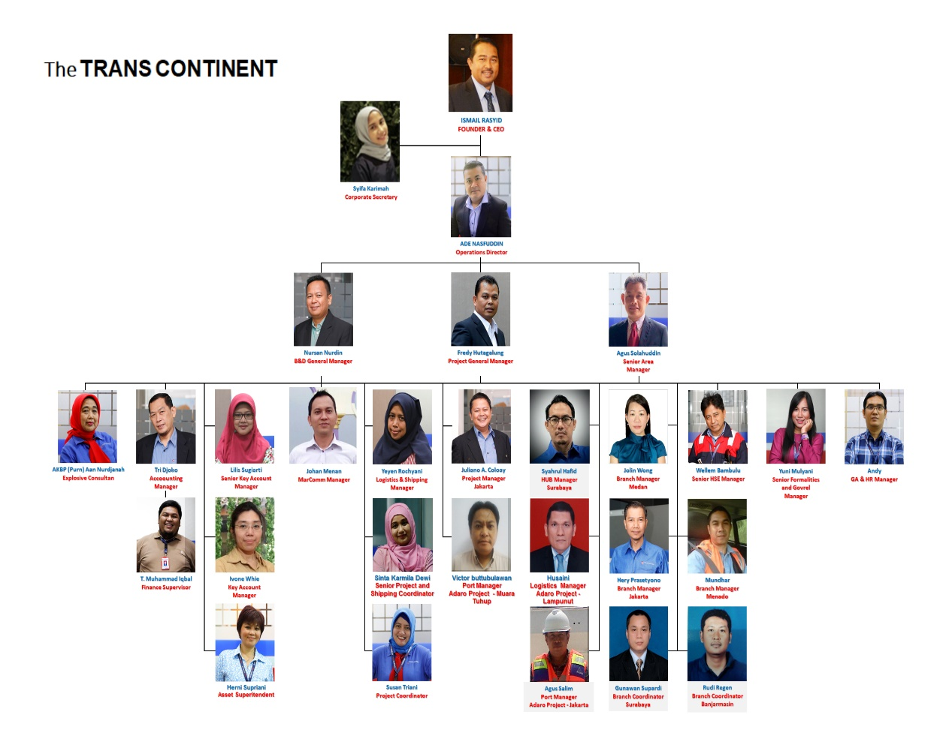

Sumber: PT Trans Continent, 2019

### 3.2.2 Penempatan Kerja Praktik

Penempatan kerja praktik di PT Trans Continent ditempatkan pada bagian gudang dan operasional. Berikut adalah deskripsi kegiatan selama melakukan kerja praktik:

1. Melakukan penginputan dokumen pemberitahuan impor barang
2. Melakukan proses penerimaan barang, pengecekan dokumen.
3. Melakukan proses penginputan dokumen beserta pengiriman *report* tiap hari ke konsumen.
4. Membantu melakukan proses muat barang dari penempelan label, proses *wrapping* barang, penyortiran barang.

## 3.3 Teknik Pemecahan Masalah

Teknik pemecahan masalah yang akan digunakan dalam penyusunan tugas akhir ini diawali dengan mengelompokkan jenis data, menentukan cara pengambilan data dan menentukan langkah-langkah pegolahan data. Setelah data diolah maka akan didapati masalah yang bersifat kritis yang nantinya akan dilakukan proses analisis perbaikan yang akan menghasilkan kesimpulan serta saran masukan bagi perusahaan.

### 3.3.1 Teknik Pengumpulan Data

Terdapat dua teknik pengumpulan data yaitu dengan menggunakan data primer dan data sekunder. Berikut adalah uraian dari data primer dan data sekunder.

1. Data Primer

Data primer adalah data yang diperoleh secara langsung dari sumber atau tempat tugas akhir dilakukan. Teknik yang dilakukan untuk mengumpulkan data primer adalah sebagai berikut:

* + - * 1. Observasi

Kegiatan observasi dilakukan dengan cara mengamati secara langsung proses keseluruhan aktivitas kerja yang ada di gudang baik itu secara fisik maupun informasi, hingga keseluruhan proses kerja mulai dari aktivitas *labelling*, penyortiran, pemuatan barang sampai barang tersebut akan di kirim. Hal ini bertujuan agar dapat mengetahui *waste* yang ada di perusahaan.

* + - * 1. Komunikasi

Teknik pengumpulan data dengan teknik komunikasi diperoleh dengan dua cara yaitu wawancara dan kuisioner.

Wawancara

Wawancara dilakukan dengan tanya jawab terhadap karyawan pada divisi yang terkait langsung. Wawancara dilakukan kepada supervisor gudang dan para karyawan yang terkait langsung dengan barang yang ada di gudang.

Kuisioner.

Teknik kuisioner digunakan untuk mengidentifikasi *waste* yang terjadi pada saat proses persiapan pengiriman barang.

* + - * 1. Dokumentasi

Dokumentasi dilakukan dengan cara melakukan foto terhadap lingkungan perusahaan yaitu foto barang, foto gudang, dan data-data yang dibutuhkan untuk menyelesaikan tugas akhir.

1. Data Sekunder

Data sekunder adalah data yang diperoleh secara tidak langsung, melainkan diperoleh atau dicatat atau diarsipkan oleh orang lain. Berikut merupakan data sekunder yang didapat pada saat melakukan kerja praktik:

1. Profil perusahaan
2. Struktur organisasi perusahaan

### 3.3.2 Teknik Pengolahan Data

Dari data yang telah diperoleh, maka akan dilakukan pengolahan agar permasalahan yang ada dapat diselesaikan dengan baik melalui tahap-tahp berikut ini:

1. Penyajian data

Data yang disajikan adalah data yang diperoleh selama masa kerja praktik yang dilaksanakan pada PT Trans Continent dengan proses wawancara dengan pekerja dari divisi pergudangan dan proses observasi di lapangan.

1. Pengolahan data

Hasil dari pengamatan selama kerja praktik diolah dengan beberapa metode untuk mengetahui pemborosan apa saja yang terjadi pada proses persiapan pengiriman barang di PT Trans Continent. Hasil dari pengamatan diolah dengan menggunakan metode berikut:

1. *Big Picture Mapping*

Pada tahap ini *big picture mapping* digunakan untuk memetakan aktivitas yang terjadi pada saat proses persiapan pengiriman barang namun dengan tingkat kedetailan yang masih cukup rendah. Berikut langkah-langkah untuk membuat *big picture mapping*:

Melakukan pengamatan terhadap proses persiapan pengiriman barang.

Mencatat keseluruhan data baik waktu maupun aktivitas pada saat persiapan pengiriman barang.

Memetakan setiap proses kerja yang diidentifikasi.

1. *Process Activity Mapping*

Pada tahap ini *process activity mapping* digunakan untuk memetakan aktivas persiapan pengiriman barang secara lebih rinci, setiap aktivitas akan dikelompokkan menjadi beberapa aktivitas yaitu *operation* (O), *transportation* (T), *inspection* (I), *storage* (S), dan *delay* (D). Metode ini juga mengelompokkan aktivitas kedalam beberapa jenis yaitu *value added*, *necessary non value added*, dan *non value added*. Berikut langkah-langkah untuk membuat *process activity mapping*:

Mencatat keseluruhan data secara rinci mulai dari aktivitas hingga waktu pengerjaan aktivitas yang dilakukan.

Menguraikan semua aktivitas beserta waktu kedalam tabel.

Pengklasifikasian jenis aktivitas kedalam *value added*, *necessary non value added*, dan *non value added*.

1. Mengidentifikasi *waste* pada proses persiapan pengiriman menggunakan *seven waste*.
2. Pembobotan *waste*

Tahap ini digunakan untuk mengidentifikasi *waste* yang terjadi pada proses persiapan pengiriman barang. Berikut langkah-langkah dalam pembobotan *waste*:

1. Penyebaran kuisioner, isi dari kuisioner terkait dengan *waste* yang terjadi pada proses persiapan pengiriman barang, kuisioner diisi oleh pekerja yang terkait dengan proses persiapan pengiriman barang. Kuisioner akan berisikan kolom penilaian terhadap *waste* yang terjadi selama proses persiapan pengiriman barang.
2. Menghitung nilai *waste*, hasil penilaian kuisioner akan menjadi nilai *waste* yaitu dengan rumus:

**Risiko *=* Dampak x Peluang**

1. Menentukan *waste* kritis berdasarkan nilai terbesar hasil dari perhitungan *waste*.
2. Diagram *Fishbone*

Tahap ini digunakan untuk mengidentifikasi berbagai penyebab yang mungkin terjadi dari suatu masalah sehingga didapat akar-akar dari penyebab masalah tersebut, kemudian hasilnya akan disajikan dalam bentuk diagram *fishbone*. Berikut langkah-langkah membuat diagram *fishbone*:

1. Menentukan masalah utama yang didapatkan dari nilai *waste* terbesar.
2. Melakakan wawancara terhadap pekerja untuk mencari faktor-faktor penyebab utama dari waste terbesar.
3. Menganalisis penyebab dari permasalahan utama.
4. Kesimpulan dan saran

Kesimpulan didapatkan dengan mengetahui *waste* apa saja yang terjadi pada saat proses persiapan pengiriman barang, serta pemberian saran yang akan diberikan kepada perusahaan untuk mengurangi *waste* yang ada.

# BAB IV PEMBAHASAN

## 4.1 Uraian Pekerjaan

Selama melakukan kerja praktik dari bulan Februari hingga Mei. Pelaksanaan kerja praktik ditempatkan pada bagian operasional dan gudang, pada minggu pertama pelaksanaan kerja praktik di kantor pada bagian operasional, yaitu membantu bagian operasional untuk menginput dokumen pemberitahuan impor barang (PIB) berdasarkan *picking list* dan persyaratan yang berlaku lainnya.

Minggu berikutnya pelaksanan praktik kerja lapangan ditempatkan di gudang PT Trans Continent Jakarta yang terletak di Jl. Cakung Cilincing Raya No. 11 Semper Timur Cilincing-Jakarta Utara. PT Trans Continent memiliki 3 kontrak proyek skala besar kepada konsumennya yaitu PT Agincourt Resources, PT Bumi Sukses Indo dan PT Maruwei Coal, untuk pergerakan barang PT Maruwei Coal jarang terjadi di gudang Jakarta karena penerimaan dan pengiriman barangnya lebih fokus di gudang Surabaya. Jadi dapat dikatakan PT Trans Continent sebagai pihak ketiga, adapun beberapa Proses gudangnya sebagai berikut:

1. Penerimaan barang
2. Penyimpanan barang
3. Persiapan Pengiriman barang

### 4.1.1 Proses di Gudang

Proses di gudang dimulai dari jam 08:00 sampai 16:30, adapun beberapa proses yang ada di gudang seperti:

1. Penerimaan barang

Proses penerimaan barang di gudang untuk semua *suplier* yang datang penanganannya sama. Berikut kegiatan-kegiatan yang dilakukan pada saat penerimaan barang:

* 1. Ketika *suplier* datang, penerimaan dokumen terlebih dahulu kemudian pengecekan dokumen *delivery order*, *delivery note* dan *packing list* dengan barang yang dibawa *suplier*.
  2. Apabila dokumen dengan barang cocok maka barang diterima, dokumen yang dibawa *suplier* ditanda tangani dan diberi cap.
  3. Barang yang telah diterima kemudian diletakkan di palet dan disimpan di *receiving area*, jika barang berukuran besar maka langsung di simpan di tempat penyimpan sesuai dengan konsumen masing-masing.
  4. Jika barang yang telah dikirim tidak ada dimensi atau tidak ada *packing list* nya maka ukur barang tersebut dan tulis secara manual di dalam dokumen dimensinya.
  5. Dokumentasi barang-barang yang telah diterima untuk diinput dalam *daily report* kemudian dikirim sesuai dengan konsumennya.

1. Penyimpanan barang

Kegiatan-kegiatan yang dilakukan pada saat proses penyimpan barang sebegai berikut:

* 1. Barang yang diletakkan di *receiving area* kemudian dipindahkan ke area penyimpanan sesuai dengan area konsumen masing-masing.
  2. Apabila barang yang dikirim *suplier* memiliki ukuran yang besar atau panjang biasanya barang tersebut akan diletakkan di area depo (lapangan) seperti pipa, *plate* baja, tangki bio home, dan unit-unit ukuran besar lainnya.

1. Persiapan Pengiriman barang

Pada proses persiapan pengiriman barang setiap konsumen memiliki cara penanganan dan waktu pengiriman yang berbeda-beda, maka diuraikanlah proses persiapan pengiriman barang per masing-masing konsumen.

1. PT Agincourt Resources

Proses pengiriman barang ke PT Agincourt Resources dilakukan dengan kontrak 2 minggu sekali melalui jalur laut, tetapi apabila ada barang *urgent* atau barang yang dibutuhkan segera maka PT Agincourt Resources akan menginformasikan kepada Trans Continent untuk segera mengirimkan barang tersebut melalui jalur darat maupun udara. Adapun beberapa kegiatan pada saat persiapan pengiriman barang ke PT Agincourt Resources sebagai berikut:

1. Pembuatan label dan penempelan label pada setiap barang yang telah masuk sesuai dengan *daily report*. Kemudian operator *reach steaker* mengambil kontainer kosong yang ada di depo untuk diletakkan di truk trailer, setelah itu supir truk trailer memasuki *loading dock* untuk melakukan aktivitas pemuatan barang.
2. Melakukan aktivitas penyortingan barang-barang apa saja yang akan diletakkan di palet, biasanya barang dengan *suplier* yang sama akan dikumpulkan agar mempermudah pada saat penginputan data, barang milik *suplier* yang ada di palet tersebut harus dicatat untuk proses penginputan data, hal ini bertujuan untuk memudahkan pihak konsumen untuk mencari barang yang telah dikirim oleh pihak Trans Continent.
3. Melakukan aktivitas *wrapping* pada palet yang telah siap, setelah di *wrapping* kemudian diberi nomor palet untuk mempermudah pihak konsumen untuk mencari barang yang akan dikirim.
4. Aktivitas *stuffing* yaitu aktivitas memasukkan/muat barang ke dalam kontainer, biasanya dilakukan oleh operator *forklift*. Palet dan peti yang telah diberi nomor kemudian dimuat kedalam kontainer, setiap palet maupun peti yang dimuat tidak boleh ditumpuk hal ini bertujuan untuk memudahkan proses bongkar di *site* dan menghindari terjadinya kerusakan barang.
5. Setelah aktivitas muat selesai kemudian supervisor mempersiapkan dokumen *cargo* yang akan di tempel didalam kontainer tersebut, setelah itu foto barang-barang yang ada di dalam kontainer beserta nomor kontainer.
6. Penyegelan kontainer beserta foto segel kontainer, setelah itu kontainer kembali menuju depo untuk di *stack*. Kemudian supir mengambil kontainer yang kosong untuk dimuat kembali, begitulah proses seterusnya hingga barang yang ada di gudang telah *stock out*.
7. Setelah barang yang ada digudang sudah sudah *stock out* kemudian kontainer-kontainer yang telah di *stack* di depo langsung dinaikkan ke atas truk trailer, selanjutnya *security* memberikan *check sheet* kendaraan untuk mengecek kelengkapan kendaraan sebelum berangkat ke pelabuhan. Setelah selesai mengisi *check shet* kendaraan barulah supir mengantarkan kontainer ke pelabuhan beserta dokumen *delivery note* yang telah diberikan oleh supervisor.
8. Supervisor nantinya akan mengirim dokumen *realization report* ke pihak PT Agincourt Resources.
9. PT Bumi Sukses Indo

Untuk pengiriman ke PT Bumi Sukses Indo dilakukan setiap minggu, biasanya dilakukan pada hari Kamis, Jumat dan Sabtu. Kontrak pengiriman barang berdasarkan *shipping instruction* dari PT BSI secara regular per bulan. Beberapa kegiatan yang terkait sebagai berikut:

1. Sebelum muat barang, admin akan melihat *email* masuk dari PT BSI apakah ada barang-barang *urgent* yang harus didahulukan dikirim atau hanya pengiriman rutin biasa saja.
2. Barang barang yang akan dimuat disortir terlebih dahulu jika berupa unit dan dimensinya besar langsung dimuat ke truk fuso, jika barang-barang berupa karton atau dus, maka akan dikumpulkan dalam 1 palet lalu akan diberi *wrapping*.
3. Dalam aktivitas pemuatan, admin harus mendokumentasikan aktivitasnya untuk bukti bahwa barang telah dilakukan pemuatan.
4. Setelah barang dimuat, maka tahap selanjutnya admin akan membuat dokumen *delivery note* dan *consolidation cargo* beserta mengumpulkan dokumen-dokumen yang terkait dengan barang tersebut.
5. Sebelum keberangkatan supir akan memeriksa kendaraannya terlebih dahulu dengan *form* *check sheet*, setelah selesai supir akan menerima dokumen *delivery note* dan *consolidation cargo* dari admin.

## 4.2 Pemecahan Masalah

Pemecahan masalah dalam tugas akhir ini dilakukan dengan beberapa tahap. Metode yang digunakan diataranya adalah *big picture mapping* dan *process activity mapping* sebagai alat untuk mengetahui waktu dari setiap aktivitas dan adanya *value added*, *necessary non value added* maupun *non value added* dari setiap aktivitas.

Setelah mengetahui aliran aktivitas yang terjadi, selanjutnya dilakukan identifikasi *waste*, kemudian hasil identifikasi *waste* akan dijadikan bahan untuk kuisioner sehingga dapat diperoleh *waste* kritis, langkah selanjutnya dilakukan analisis usulan perbaikan berdasarkan akar masalah yang terjadi.

### 4.2.1 *Big Picture Mapping*

*Big picture mapping* digunakan untuk menggambarkan aliran proses persiapan pengiriman barang yang ada di PT Trans Continent. Gambar 4.1 menunjukkan alur proses persiapan pengiriman barang.

Gambar 4.1

*Big Picture Mapping*

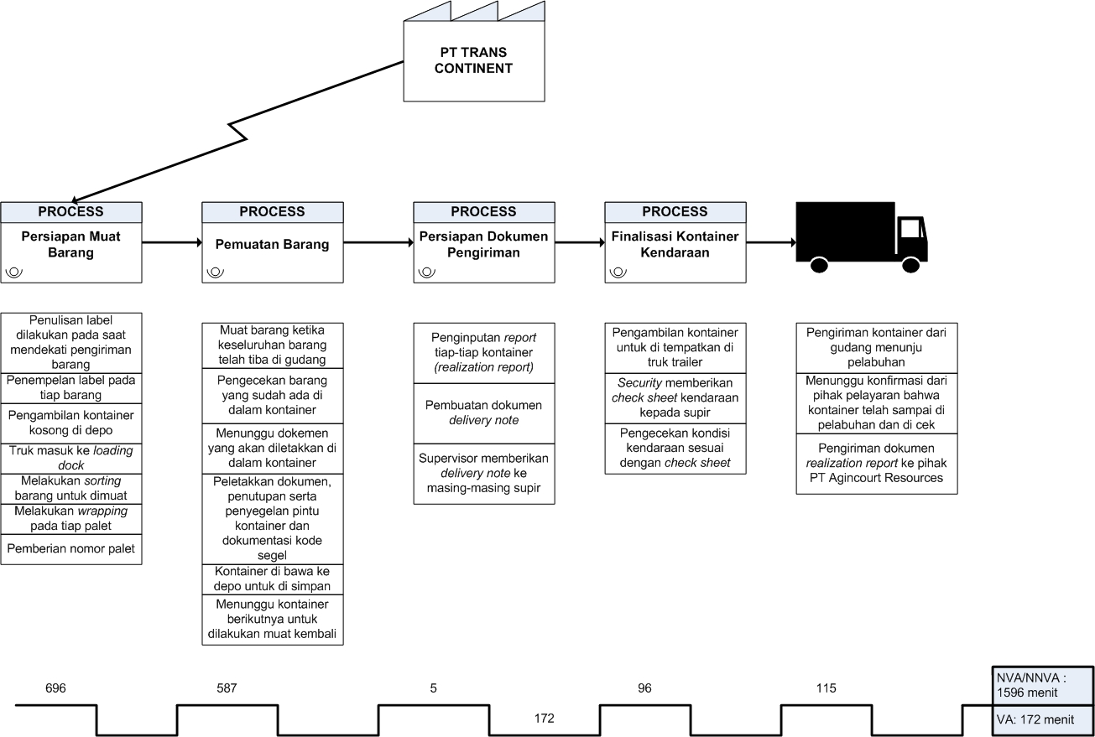

Data: Sumber diolah, 2019

Berdasarkan gambar diatas proses persiapan pengiriman barang dapat dibagi menjadi beberapa tahap:

1. Persiapan Muat Barang

Persiapan muat barang dimulai dari penulisan label yang mendekati waktu pengiriman barang kemudian penempelan label pada setiap barang yang telah diterima. Selanjutnya pengambilan kontainer kosong di depo untuk di letakkan di truk, kemudian truk trailer tersebut masuk ke area *loading dock*, sebelum truk memasuki *loading dock* supervisor gudang beserta staff gudang melakukan *sorting* barang untuk diletakkan di atas palet, setelah palet diperkirakan cukup kemudian staff gudang melakukan *wrapping* pada palet yang telah terisi beserta pemberian nomor palet. Dari pengamatan yang dilakukan tahap persiapan muat barang membutuhkan rata-rata waktu selama 696 menit.

1. Pemuatan Barang

Aktivitas muat barang dilakukan apabila palet/peti telah diberi nomor setelah itu dilakukan aktivitas muat kedalam kontainer, kemudian supervisor gudang melakukan pengecekan barang yang telah dimasukkan di dalam kontainer, setelah itu supervisor menyiapkan dokumen barang (DO dan PL dari *suplier*) sesuai dengan isi kontainer yang nantinya akan di letakkan di dalam kontainer. Selanjutnya penutupan pintu kontainer dan penyegelan pintu kontainer tidak lupa juga dokumentasi nomor segel kontainer untuk persiapan dokumen nantinya, setelah selesai dimuat kontainer di bawa ke depo untuk disimpan. Setelah disimpan kemudian supir kembali lagi ke *loading dock* untuk memuat kontainer yang kosong, begitulah seterusnya aktivitas yang dilakukan hingga barang yang ada di gudang *stock out*. Dari pengamatan yang dilakukan tahap pemuatan barang membutuhkan rata-rata waktu selama 587 menit.

1. Persiapan Dokumen Barang

Supervisor gudang melakukan penginputan *report* tiap-tiap kontainer (*realization report*), setelah selesai supervisor melakukan proses pembuatan dokumen *delivery note* kemudian dokemen *delivery note* yang telah dibuat diberikan kepada setiap supir yang nantinya akan mengantarkan kontainer ke pelabuhan. Dari pengamatan yang dilakukan tahap persiapan dokumen barang membutuhkan rata-rata waktu selama 177 menit.

1. Finalisasi Kontainer Kendaraan

Operator *reach stacker* mengambil kontainer yang telah disimpan di depo untuk diletakkan di truk, setelah itu *security* memberikan *check sheet* kendaraan kepada setiap supir yang akan membawa kontainer kemudian supir melakukan pengecekan kondisi kendaraan sesuai dengan *check sheet* yang telah diberikan. Dari pengamatan yang dilakukan tahap finalisasi kontainer kendaraan membutuhkan rata-rata waktu selama 96 meinit

1. Pengiriman Kontainer Ke Pelabuhan

Setelah mengisi *check sheet* kendaraan kemudian supir mengirim kontainer tersebut ke pelabuhan Tanjung Priok, setelah sampai di pelabuhan, kontainer yang telah dibawa di cek sesuai dengan dokumen *delivery note* yang telah dibawa. Kemudian pihak pelayaran akan memberikan informasi kepada supervisor gudang bahwa kontainer yang dikirim telah dicek sesuai dokumen *delivery note* yang diberikan, setelah itu supervisor mengirim dokumen *realization report* kepada PT Agincourt Resources. Dari pengamatan yang dilakukan tahap pengiriman kontainer ke pelabuhan membutuhkan waktu selama 115 menit.

Dari total keseluruhan aktivitas yang ada pada proses persiapan pengiriman barang yang terdapat pada gambar *big picture mapping* diatas. Kategori aktivitas yang tidak memberikan nilai tambah terhadap barang (*non* *value added*) dan kategori aktivitas yang tidak mempunyai nilai tambah terhadap barang tetapi masih diperlukan (*necessary non value added*) membutuhkan waktu selama 1596 menit. Kategori aktivitas yang memberikan nilai tambah terhadap barang (*value added*) membutuhkan waktu selama 172 menit.

### 4.2.2 *Process Activity Mapping*

*Process activity mapping* akan memberikan gambaran aliran kerja secara terperinci dan informasi serta waktu yang diperlukan untuk setiap aktivitas kerja dari awal sampai akhir. Perhitungan waktu dilakukan dengan dengan menggunakan *stopwatch* untuk setiap aktivitas yang dilakukan. *Process activity mapping* berguna untuk memetakan setiap aktivitas yang terjadi mulai dari operasi, transportasi, inspeksi, *delay* dan *storage*, kemudian mengelompokkan ke dalam tipe-tipe aktivitas yang ada mulai dari *vallue added* (VA), *necessary non value added* (NNVA) , dan *non value added* (NVA). Pengelompokkan jenis aktivitas berdasarkan hasil kuisioner yang diisi oleh supervisor gudang. Berikut merupakan tabel 4.1 berisi *process activity mapping*.

Tabel 4.1

*Process Activity Mapping*



Sumber: Data diolah, 2019

Keterangan Jenis Aktivitas:

1. VA : *Value Added*, kegiatan yang memiliki nilai tambah terhadap produk atau jasa.
2. NNVA : *Necessary Non Value Added*, kegiatan yang tidak memiliki nilai tambah terhadap produk atau jasa tetapi masih perlu untuk dilakukan.
3. NVA : *Non Value Added*, kegiatan yang tidak memiliki nilai tambah terhadap produk atau jasa.

Keterangan Jenis Aktivitas:

1. O : *Operation,* aktivitas operasional gudang.
2. T : *Transportation*, aktivitas yang terdapat pergerakan barang.
3. I : *Inspection*, aktivitas pemeriksaan.
4. S : *Storage*, aktivitas penyimpanan.
5. D : *Delay*, aktivitas menunggu.

Tabel 4.1 menunjukkan kegiatan yang dilakukan selama proses pengiriman barang secara lebih rinci dengan memuat informasi waktu aktivitas, perhitungan waktu didapatkan melalui pengukuran menggunakan *stopwatch* sebanyak 3 kali pegamatan. Berikut ini merupakan hasil rekapan dari *process activity mapping.*

Tabel 4.2

Hasil Rekap *Process Activity Mapping*



Sumber: Data diolah, 2019

Dari tabel 4.2 dapat diketahui bahwa total keseluruhan kegiatan berjumlah 22 aktivitas. Hanya 2 aktivitas atau 10% dari keseluruhan aktivitas yang ada pada proses persiapan pengiriman yang memberikan nilai tambah terhadap barang yaitu selama 172 menit. Sisanya 18 aktivitas atau 90% dari keseluruhan aktivitas yang ada pada persiapan pengiriman barang tidak memberikan nilai tambah tetapi masih diperlukan dan aktivitas yang tidak memberikan nilai tambah terhadap barang yaitu selama 1576 menit. Dapat dilihat dari jumlah kegiatan dan waktu, bahwa kegiatan yang bersifat *non value added* dan *necessary non value added* lebih dominan dibandingkan dengan kegiatan *value added*. Hal ini mengindikasikan bahwa pada proses persiapan pengiriman barang di PT Trans Continent memiliki *waste* yang sekiranya dapat dikurangi. Langkah selanjutnya perlu dilakukan identifikasi pemborosan yang terdapat pada proses persiapan pengiriman barang.

### 4.2.3 Identifikasi *Waste* pada Proses Persiapan Pengiriman Barang

Setelah dilakukan pemetaan *process activity mapping* dari seluruh aktivitas pengiriman barang serta diperkuat dengan observasi selama kerja praktik dan wawancara dengan pegawai penting perusahaan, maka didapatilah *waste* pada proses persiapan pengiriman barang. Di bawah ini merupakan hasil identifikasi dan penggolongan seluruh *waste* selama proses kegiatan persiapan pengiriman barang di PT Trans Continet, secara garis besar terdapat tujuh jenis *waste* yang dilambangkan dengan huruf (A, B, C, D, E, F dan G). Selanjutnya akan diidentifikasi uraian dari jenis *waste* yang terjadi dengan angka (1, 2, 3 dst). Berikut hasil identifikasi *waste* pada proses persiapan pengiriman barang yang akan ditampil kan pada tabel 4.3 dibawah ini.

Tabel 4.3

Identifikasi *Seven Waste* pada Proses Persiapan Pengiriman Barang



Sumber: Data diolah, 2019

Tabel 4.3 menunjukkan identifikasi *waste* yang ada pada proses persiapan pengiriman barang pada pelanggan. Berikut penjelasan dari *waste* yang timbul pada aktivitas persiapan pengiriman barang:

1. *Waiting*

Pada proses persiapan pengiriman barang terdapat *waste* berupa menunggu dokumen yang akan diletakkan di dalam kontainer hal ini terjadi karena supervisor ikut dalam melakukan proses sorting dan pemuatan barang sehingga pada saat kontainer akan dibawa ke depo supir harus menunggu supervisor menyiapkan dokumen kargo yang akan diletakkan di dalam kontainer, selanjutnya menunggu kontainer berikutnya untuk dilakukan proses muat kembali, dikarenakan operator *reach stacker* membantu proses muat barang jadi untuk pemindahan kontainer harus menunggu operator *reach stacker* selesai mengerjakan pekerjaannya terlebih dahulu.

1. *Transportation*

Pemborosan yang berupa perpindahan yang berlebihan dari manusia maupun barang yang mengakibatkan pemborosan waktu, tenaga dan biaya. *Waste* ini terjadi pada saat *forklift* melakukan pemindahan barang berulang kali pada saat proses pengambilan / penyortingan barang, selanjutnya *forklift* melakukan proses muat berulang kali karena terdapat beberapa barang yang ukurannya tidak sesuai dengan kontainer sehingga membuat proses muat barang berlangsung lebih lama.

1. *Inappropriate Processing*

Pemborosan yang biasanya di akibatkan oleh proses yang tidak sesuai dengan kapasitas dan kemampuan kerja. *Waste* ini pada saat staff gudang melakukan proses penulisan label mendekati waktu pengiriman barang yang dapat mengakibatkan pemborosan dalam segi waktu dan juga aktivitas ini tidak sesuai dengan SOP yang telah dibuat, selanjutnya proses muat barang dilakukan ketika keseluruhan barang telah tiba di gudang tentunya hal ini tidak sesuai dengan SOP yang telah ada.

1. *Over Production*

Tidak ditemukan *waste over production*, karena tidak ada proses produksi pada seluruh aktivitas di perusahaan.

1. *Unnecessary Inventory*

Pada proses persiapan pengiriman barang tidak ditemukan *waste unnecessary inventory.*

1. *Unnecessary Motion*

Pada proses persiapan pengiriman barang tidak ditemukan *waste unnecessary motion.*

1. *Defect*

Tidak ditemukan *waste* *defect* pada proses persiapan pengiriman barang.

Dari identifikasi aktivitas yang terdapat pemborosan dengan menggunakan metode *seven waste* maka di temukan 3 pemborosan yang sering terjadi pada aktivitas persiapan pengiriman barang di PT Trans Continent yaitu *Waiting, Transportation* dan *Inappropriate Processing* untuk selanjutnya dilakukan analisis resiko untuk mendapatkan *waste* kritis.

### 4.2.4 Menentukan *Waste* Kritis pada Proses Pengiriman Barang

Dalam menentukan *waste* kritis perlu dilakukan pembobotan terhadap setiap *waste* yang ada agar dapat mengethui *waste* mana yang paling berdampak terhadap waktu, energi dan produktfitas kerja. Nilai pembobotan *waste* diperolah dari hasil kuisioner yang telah dibuat berdasarkan identifikasi *waste* yang telah dilakukan sebelumnya. Kuisioner ditujukan kepada tiga orang yang berkaitan langsung dengan proses pengiriman barang. Responden kuisioner terdiri 3 orang yaitu kepala gudang, supervisor gudang, dan staff gudang. Berikut hasil dari kuisioner pembobotan *waste* yang akan ditampilkan pada tabel 4.4 dibawah ini.

Tabel 4.4

Rekap Kuisioner Pembobotan *Waste*



Sumber: Data diolah, 2019

Tabel diatas adalah rekapan dari hasil kuisioner pembobotan *waste* yang telah diisi oleh tiga responden yang berkaitan dengan proses persiapan pengiriman barang, kemudian akan dirata-ratakan untuk mengetahui aktivitas mana yang merupakan *waste* kritis. Berikut hasil rata-rata pembobotan *waste* yang akan ditampilkan pada tabel 4.5 dibawah ini*.*

Tabel 4.5

Rata-rata Pembobotan Waste



Sumber: Data diolah, 2019

Setelah mendapat hasil rata-rata bobot, kemudian hasil rata-rata tersebut diterjemahkan ke dalam grafik yang gunanya untuk mengetahui *waste* mana yang paling kritis. Berikut hasil pembobotan waste yang akan disajikan dalam grafik 4.1 dibawah ini.

Grafik 4.1

Pembobotan Waste Kritis

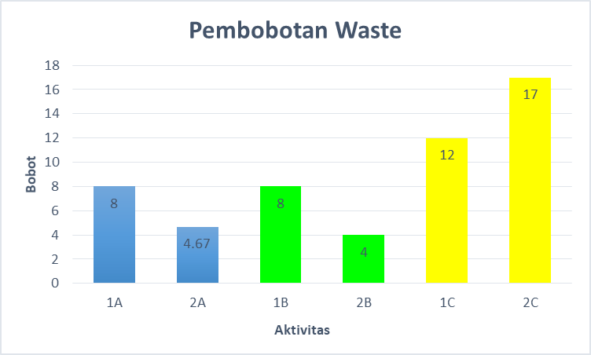

Sumber: Data diolah, 2019

Berdasarkan grafik diatas dapat diketahui bahwa total rara-rata bobot *waste waiting* berjumlah 12,67, kemudian total rata-rata bobot *waste transportation* berjumlah 12, selanjutnya total rata-rata bobot *waste inappropriate process* berjumlah 29. Dapat diketahui bahwa *waste inappropriate process* memiliki rata-rata bobot yang paling besar dengan total sebesar 29.

Setelah mengetahui waste yang paling kritis, selanjutnya adalah mengidentifikasi faktor-faktor apa saja yang dapat menimbulkan *waste inappropriate process* tersebut. *Waste inappropriate process* akan di analisa dengan menggunakan diagram *fishbone.*

### 4.2.5 Diagram *Fishbone*

Setelah mengetahui *waste* yang paling kritis, *waste inappropriate process* menjadi *waste* yang paling besar menyumbangkan pemborosan pada proses persiapan pengiriman barang di PT Trans Continent. Tentunya *waste* tersebut muncul disebabkan oleh banyak hal yang tidak teridentifikasi pada dua metode sebelumnya yaitu metode *big picture mapping*, *process activity mapping* dan hasil kuisioner yang didapat. Untuk mengetahui faktor-faktor yang menyebabkan *waste inappropriate process* maka akan dilakukan analisis dengan menggunakan diagram *fishbone*. Diagram *fishbone* didapatkan dengan cara melakukan wawancara terhadap narasumber yaitu supervisor gudang serta dengan cara observasi selama melakukan kerja praktik di PT Trans Continent. Berikut hasil dari diagram *fishbone* yang akan disajikan dalam gambar 4.2 mengenai faktor-faktor dari *waste inappropriate process*.

Gambar 4.2

Diagram *Fishbone Waste Inappropriate Process*

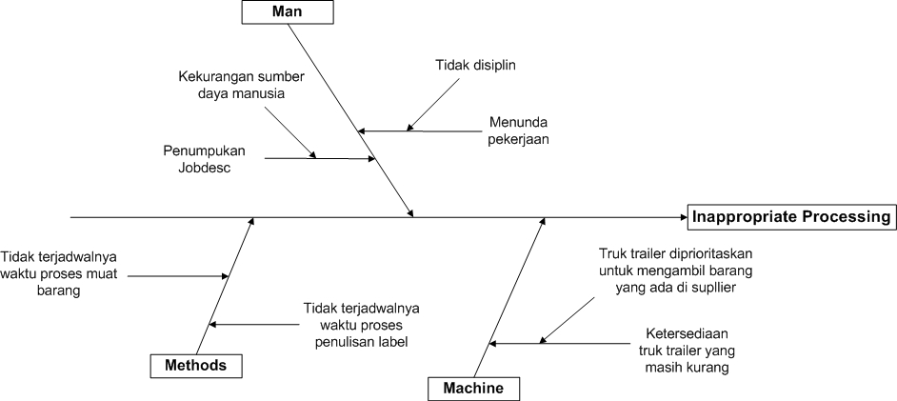

Sumber: Data diolah, 2019

Dari tabel diatas dapat dilihat bahwa ada empat faktor utama yang menyebabkan *waste inappropriate process* yaitu faktor *man* (pekerja), *methods* (metode), *machine* (mesin) dan *environment* (lingkungan).

1. Faktor *Man*

Faktor pekerja sangat berpengaruh terhadap *waste inappropriate process*, penyebabnya antara lain sebagai berikut.

* + - * 1. Penumpukan *job description*, hal ini disebabkan oleh sedikitnya pekerja yang terkait dalam proses persiapan pengiriman barang oleh sebab itu terjadinya penumpukan pekerjaan, seorang staff gudang saja dapat merangkap hampir keseluruhan aktivitas yang ada di gudang mulai dari penerimaan dokumen, penginputan dokumen, penyortingan barang, *wrapping* barang hingga proses pemuatan dilakukan. Tidak hanya staff gudang yang mengalami penumpukkan pekerjaan begitu juga dengan supervisor gudang yang mengalami penumpukkan pekerjaan. Penumpukan pekerjaan dapat membuat seseorang harus mengeluarkan tenaga yang ekstra lebih besar supaya pekerjaan tersebut dapat terselesaikan.
        2. Menunda pekerjaan, hal ini disebabkan oleh sikap disiplin yang masih kurang, mulai dari pekerja yang telat datang mengakibatkan tertundanya beberapa aktivitas pekerjaan yang seharusnya bisa dilaksanakan. Kebiasaan menunda-nunda pekerjaan tersebut nantinya membuat suatu aktivitas akan tertunda dan akibatnya membuat pekerjaan menjadi lebih lama dan mengeluarkan tenaga yang lebih besar.

1. Faktor *Methods*

Faktor metode sangat berpengaruh ke dalam *waste inappropriate process*, penyebabnya antara lain sebagai berikut.

1. Tidak terjadwalnya aktivitas penulisan label, hal ini disebabkan oleh supervisor gudang yang terlalu fokus terhadap pengawasan barang masuk, *email* masuk dan penginputan dokumen. Hal ini berdampak terhadap tertundanya aktivitas kerja di gudang dan terjadinya penumpukkan barang.
2. Tidak terjadwalnya aktivitas muat barang, hal ini disebabkan oleh kebiasaan pekerja yang sering menunda aktivitas muat barang hingga keseluruhan barang telah tiba di gudang, mengakibatkan terjadinya penumpukkan barang yang membuat aktivitas kerja semakin lama sehingga memaksak pekerja untuk melakukan aktivitas muat barang sampai malam hari. Pekerjaan yang melebihi jam kerja dapat mengakibatkan kelelahan dan juga para pekerja dapat terserang penyakit akibat dari bekerja terus menerus atau lebih dari batas jam kerja yang telah ditetapkan.

1. Faktor *Machine*

Faktor machine juga termasuk kedalam *waste inappropriate process*, penyebabnya antara lain sebagai berikut,

* + - * 1. Ketersediaan truk trailer yang masih kurang, karena konsumen perusahaan tidak hanya PT Agincourt Resources, maka truk trailer lebih difokuskan terlebih dahulu dalam mengambil barang yang ada di *supllier*, hal seperti ini dapat menghambat untuk dilakukannya aktivitas muat dilakukan.

## 4.3 Usulan Perbaikan

Setelah mengetahui akar-akar penyebab dari *waste inappropriate process* maka usulan perbaikan yang dapat dilakukan adalah sebagai berikut:

1. Faktor *Man*
   * + 1. Menambah jumlah sumber daya manusia, dengan menambah sumber daya manusia maka pembagian *jobdesc* bisa terbagi lebih rata, karena pekerja yang ada di gudang hanya supervisor gudang, staff gudang dan dua orang operator yaitu, operator *forklift* dan operator *reach stacker*. Sebagai contoh perusahan dapat menambah pekerja yaitu sebagai *helper,* hal ini dapat membuat pekerjaan supervisor gudang dan staff gudang lebih terbantu dengan adanya penambahan pekerja dan juga dapat mempercepat aktivitas suatu pekerjaan.
       2. Perusahaan harus lebih tegas dalam menerapkan peraturan jam kerja, baik itu jam masuk maupun jam pulang supaya pekerjaan bisa berjalan dengan lancar atau tidak tertunda, begitu juga dengan kepala gudang harus lebih memberi motivasi dan arahan kepada para pekerja dengan cara mengadakan briefing 2 minggu sekali untuk mengevaluasi pekerjaan yang telah dilakukan.
2. Faktor *Methods*
   * + 1. Supervisor dapat membuat jadwal dalam aktivitas penulisan label, seperti penulisan label yang dilakukan keesokan harinya setelah penerimaan barang. Penulisan label dapat dilakukan pagi hari agar pekerjaan tidak menumpuk pada siang harinya, setelah label dibuat kemudian staff gudang dapat menempelkan label yang telah dibuat. Dengan cara ini aktivitas penulisan label yang biasanya dilakukan menjelang waktu pengiriman barang dapat dirubah menjadi dengan cara aktivitas penulisan label dicicil tiap harinya, hal ini tentunya akan membuat waktu dan energi yang di keluarkan akan lebih sedikit daripada harus dilakukan menjelang waktu pengiriman barang.
       2. Supervisor dapat membuat jadwal untuk aktivitas pemuatan barang, misalnya pemuatan barang dapat dilakukan dengan cara 2 kali aktivitas muat, tujuannya agar pekerja tidak terlalu kelelahan apabila aktivitas muat dilakukan ketika keseluruhan barang telah tiba di gudang. Aktivitas muat dapat dilakukan pada hari Rabu minggu pertama karena biasanya kontainer kosong yang telah dipesan dari pihak pelayaran telah tiba di gudang, aktivitas muat dapat dilakukan mulai dari jam 14.00 hingga selesai, dikarenakan pada saaat menjelang sore hari frekuensi penerimaan barang lebih menurun dibandingkan menjelang siang hari sehingga aktivitas muat tidak terlalu mengganggu proses penerimaan barang. Kemudian aktivitas muat dilakukan pada hari Rabu minggu kedua, aktivitas muat dapat dilakukan mulai dari jam 14.00 hingga selesai.

1. Faktor *Machine*
   * + 1. Dengan telah terbentuknya jadwal aktivitas muat barang, perusahaan dapat menyiapkan minimal 1 kendaraan truk trailer yang berjaga di gudang untuk melakukan aktivitas muat barang ke dalam kontainer.

# BAB V KESIMPULAN

## 5.1 Kesimpulan

Berdasarkan hasil identifikasi serta analisis data maka dapat disimpulkan:

* + 1. Dari hasil identifikasi aktivitas menggunakan *process activity mapping* dan wawancara maka didapati beberapa pemborosan pada proses persiapan pengiriman barang adalah sebagai berikut: menunggu dokumen yang akan diletakkan di dalam kontainer, menunggu kontainer berikutnya untuk dilakukan proses muat kembali, *forklift* melakukakan pemindahan berulang kali pada saat pengambilan / penyortingan barang, *forklift* melakukan proses muat berulang kali karena terdapat beberapa barang yang ukurannya tidak sesuai dengan isi container, staff gudang melakukan proses penulisan label mendekati waktu pengiriman barang dan proses muat barang dilakukan ketika keseluruhan barang telah tiba di gudang.
    2. Berdasarkan hasil dari kuisioner pembobotan *waste* yang telah diberikan kebeberapa pekerja yang terkait dengan proses persiapan pengiriman barang, maka didapati jenis *waste* kritis yang ada pada proses persiapan pengiriman barang yaitu pada *waste inappropriate process*
    3. Usulan perbaikan yang diperoleh untuk mengurangi jenis *waste* kritis yang ada pada proses persiapan pengiriman barang adalah sebagai berikut: Dari faktor *man* yaitu dengan cara menambah jumlah sumber daya manusia dan perusahaan harus lebih tegas dalam menerapkan peraturan jam kerja serta mengadakan briefing selama 2 minggu sekali untuk mengevaluasi pekerjaan yang telah dilakukan. Dari faktor *methods* yaitu dengan cara membuat jadwal dalam proses penulisan label dan membuat jadwal untuk proses pemuatan barang. Dari faktor *machine*, yaitu dengan cara perusahaan minimal menyiapkan 1 kendaraan truk trailer untuk melakukan proses muat barang.

## 5.2 Saran

Dengan usulan perbaikan yang telah diperoleh, diharapkan PT Trans Continent mempertimbangkannya sebagai saran untuk mengurangi *waste* kriti yang ada pada proses persiapan pengiriman barang, serta perusahaan diharapkan lebih peka terhadap kebutuhan yang ada di gudang supaya proses persiapan pengiriman dapat teratur dan berjalan dengan lancar. Kepala gudang atau *top management* dapat memberikan motivasi kepada para pekerja untuk meningkatkan kinerja karyawan, serta tidak lupa untuk melakukan evaluasi terhadap setiap kegiatan yang tidak memiliki nilai tambah.

# DAFTAR PUSTAKA

Azizawati, Y. N. (2014). *Analisis Efesiensi pada Industri Batik dengan Value Stream Mapping dan Non Product Output.* Surakarta:Universitas Muhamadiyah Surakarta.

Gaspersz, V., & Avanti, F . (2015). *Lean Six Sigma for Manufacturing and Service Industries*.Bogor:Vinchristo Publication.

Hanggraeni, D. (2014). Manajemen Risiko Perusahaan Terintegrasi Berbasis ISO 31000. Jakarta:UI Press. Hal.20

Martoni, R. (2015). *Manajemen Logistik Terintegrasi.* Jakarta : PPM.

Soetjitro, P. (2010). Instrumen total quality management (TQM) sebagai pilihan alat pengendalian. *Value Added: Majalah Ekonomi dan Bisnis*.

Yamit. (2010). *Manajemen Kualitas Produk dan Jasa*. Yogyakarta: Ekonesia.

Zaroni. (2017). Panduan Eksekusi Strategi *Logistics & Supply Chain*. Jakarta: Prasetia Media Publishing.

Zylstra, Krik D. (2006). *Lean Distribution : Menciptakan Jalur Distribusi yang Ramping, Logistik, dan Supply Chain yang Ramping, Hemat Biaya, Efektif dan Responsive Terhadap Kebutuhan Pelanggan.* Jakarta : PPM.

Sumber lainnya:

Antandito, Choiri & Riawati. (2015*). Lean Manufacturing Approach Furniture Production Process with Cost Integrated Value Stream Mapping Methods( A Case Study in* PT Gatra Mapan, Ngijo, Malang). *Jurnal Rekayasa dan Manajemen Sistem Industri*. Hal 159

Fernando, Y. C., & Noya, S. (2014). Optimasi Lini Produksi dengan *Value Stream Mapping* dan *Value Stream Analysis Tools.* *Jurnal Ilmiah Teknik Industri*, hal: 132.

Sari, K. P., Yanuar, A. A., & Rendra, M. (2017). Penerapan *Lean Manufacturing* Untuk Meminimasi *Waste Waiting Time* Pada Proses Produksi Spring Guide XXX Di CV. Gradient. *JRSI (Jurnal Rekayasa Sistem dan Industri)*, hal: 173.

Siregar, M. Tirtana., dan M. Zahidi Putra Puar 2017. Implementasi *Lean Distribution* untuk Mengurangi *Lead Time* Pengiriman pada Sistem Distribusi Ekspor. *Jurnal Teknologi Universitas Muhamadiyah Jakarta*.10, hal 2-4

# LAMPIRAN

Lampiran 1

Surat Keterangan Kerja Praktik

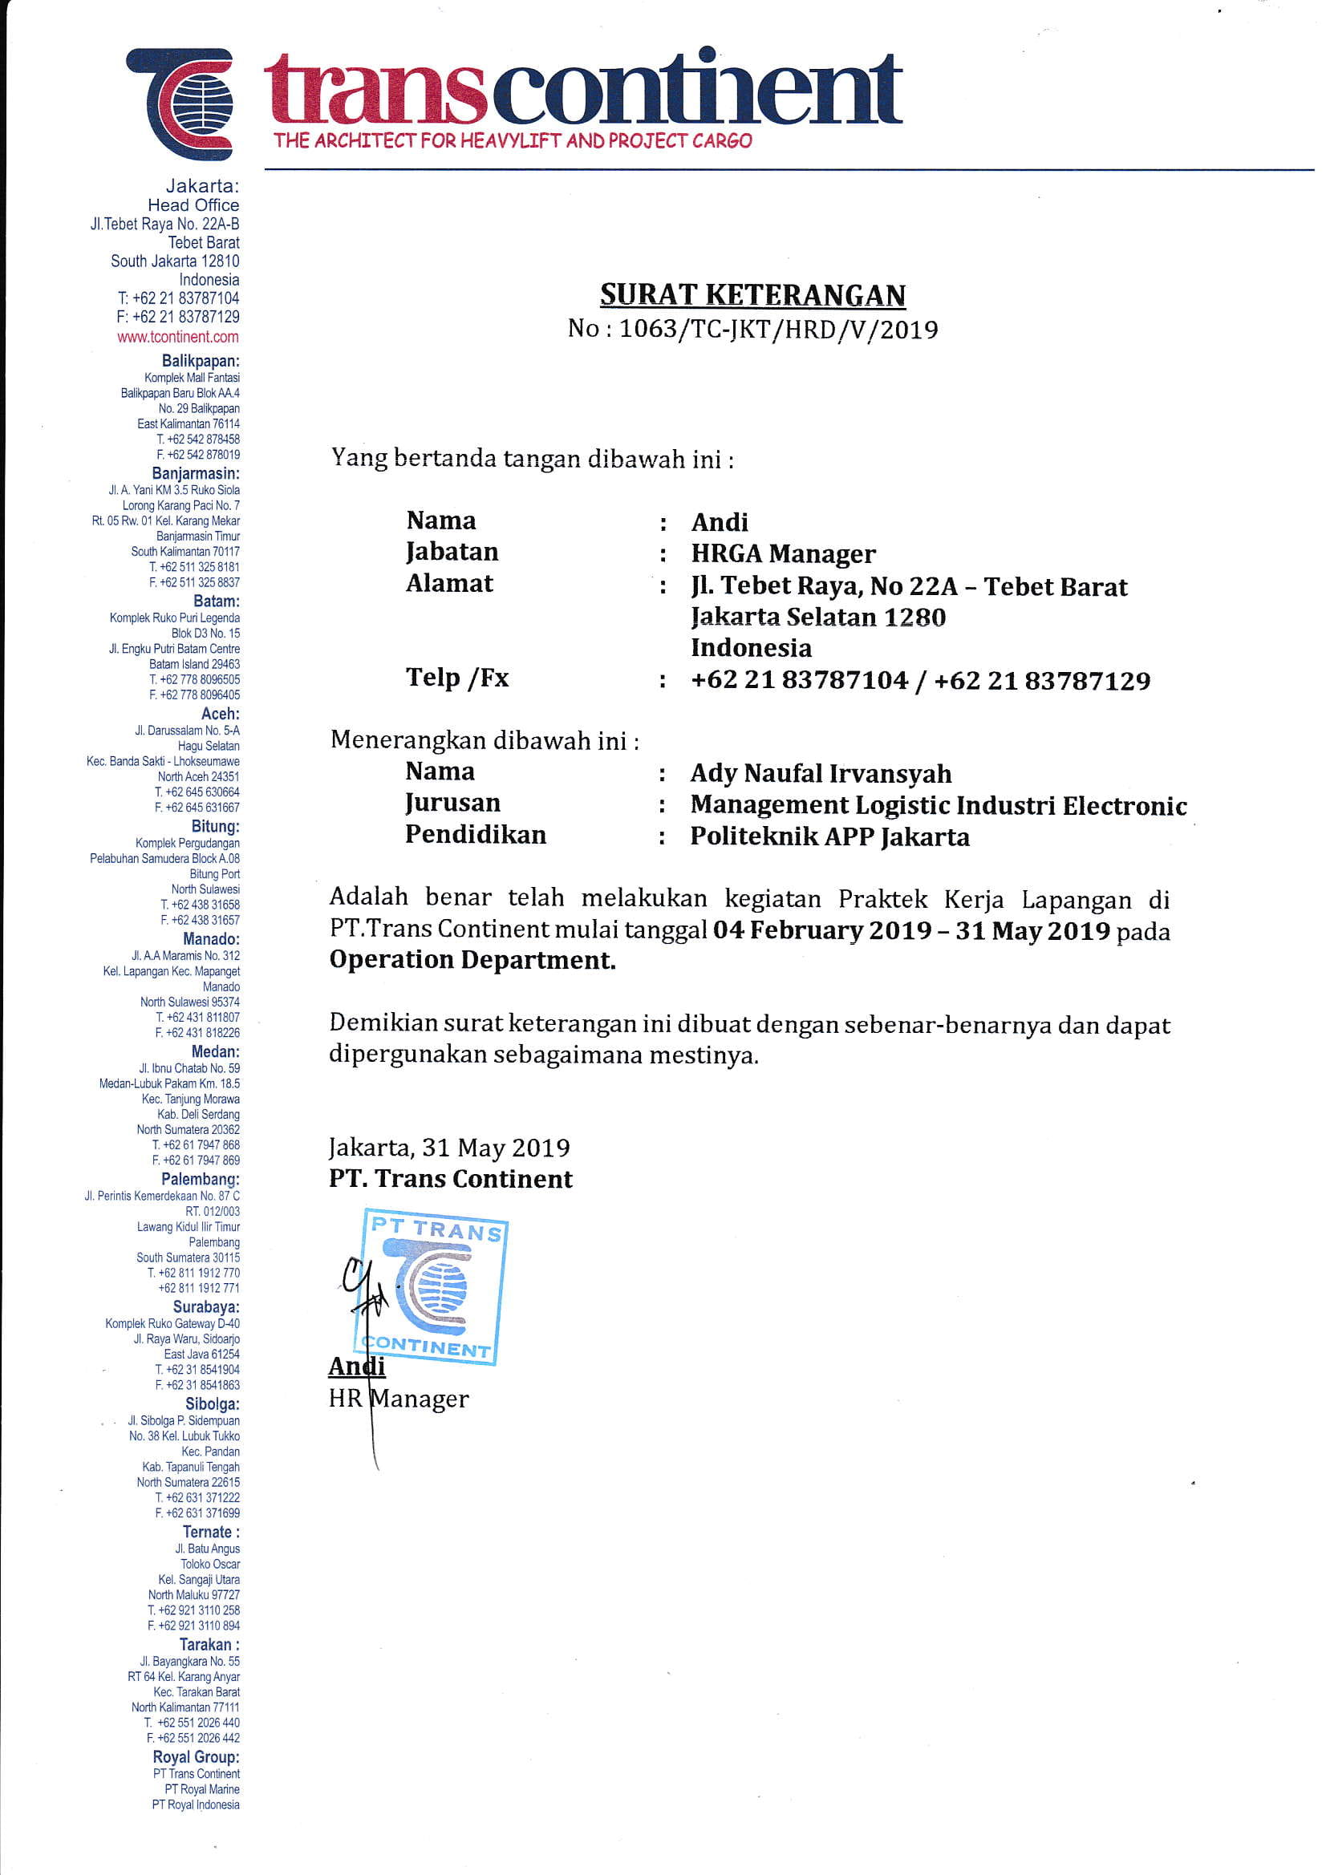

Lampiran 2

Penilaian Kerja Praktik

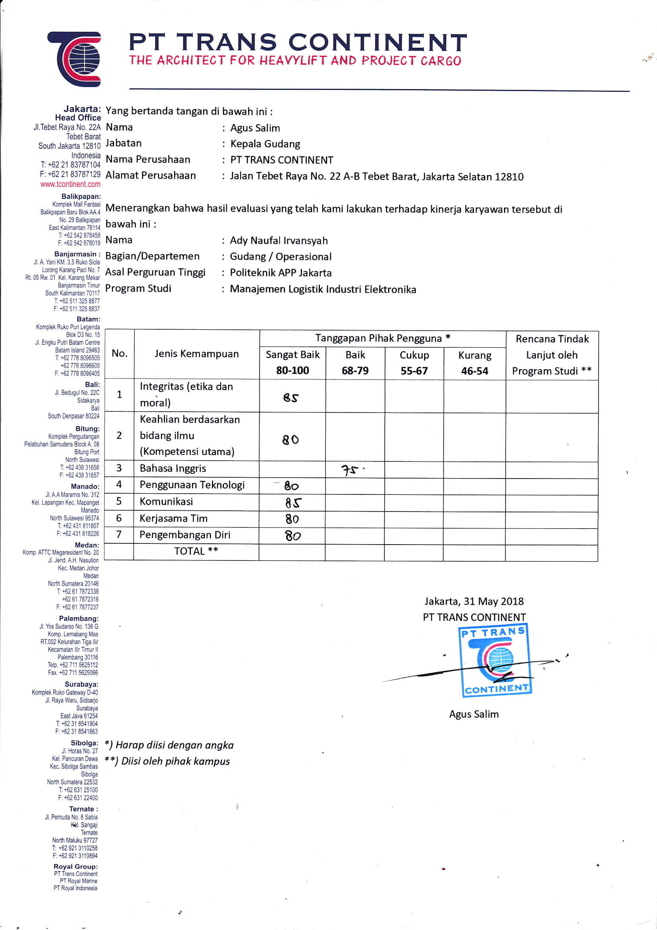

Lampiran 3

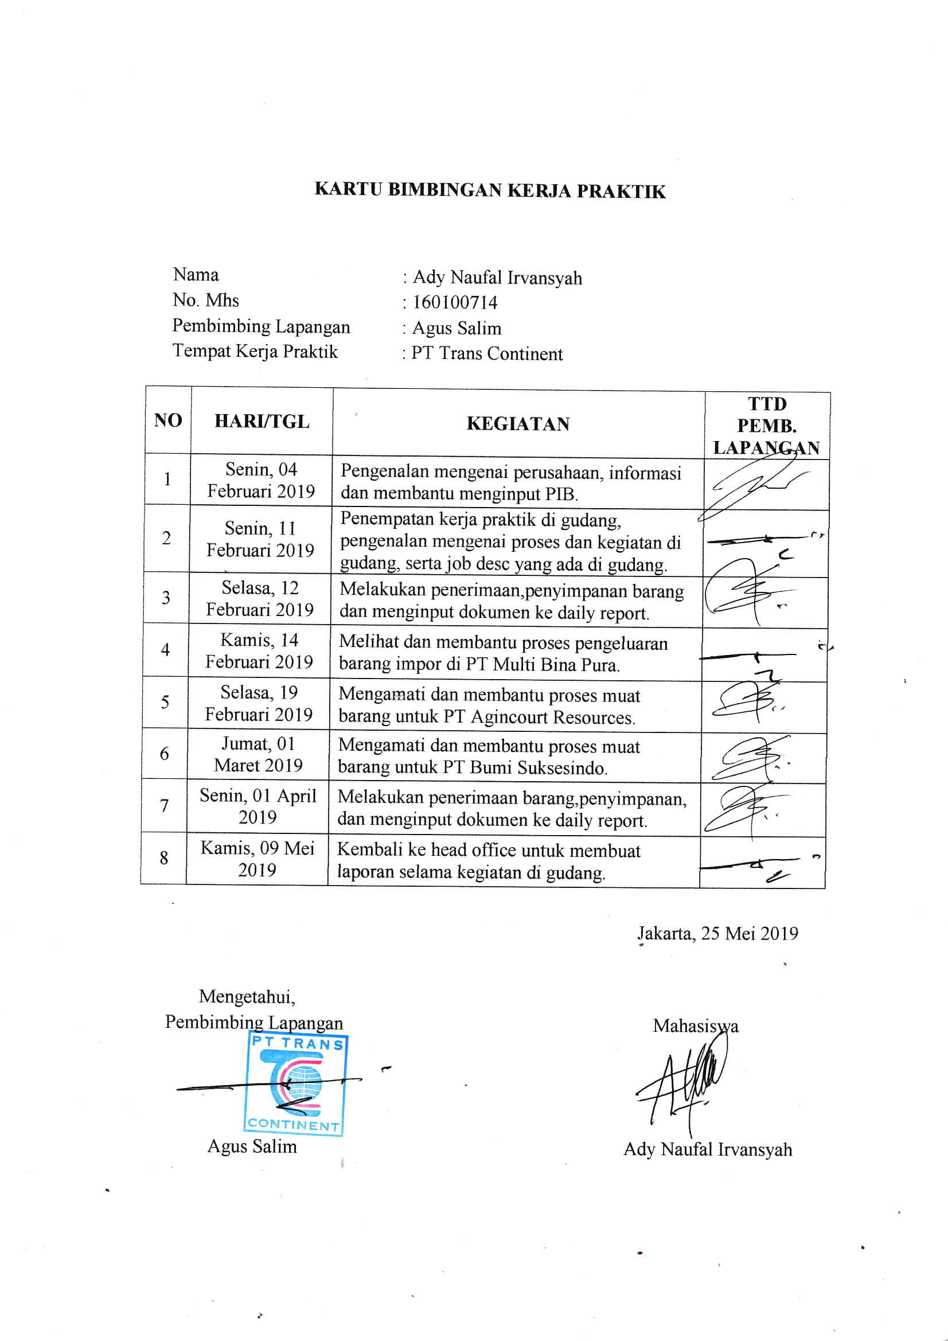Kartu Bimbingan Kerja Praktik

Lampiran 4

Hasil Analisis SOP Persiapan Pengiriman Barang

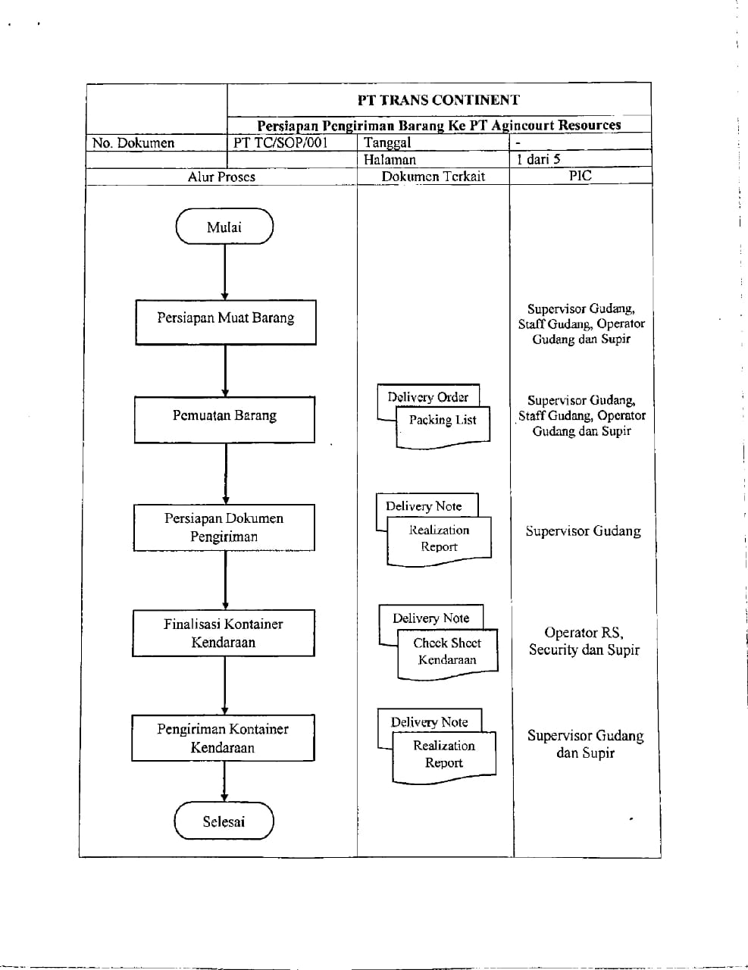

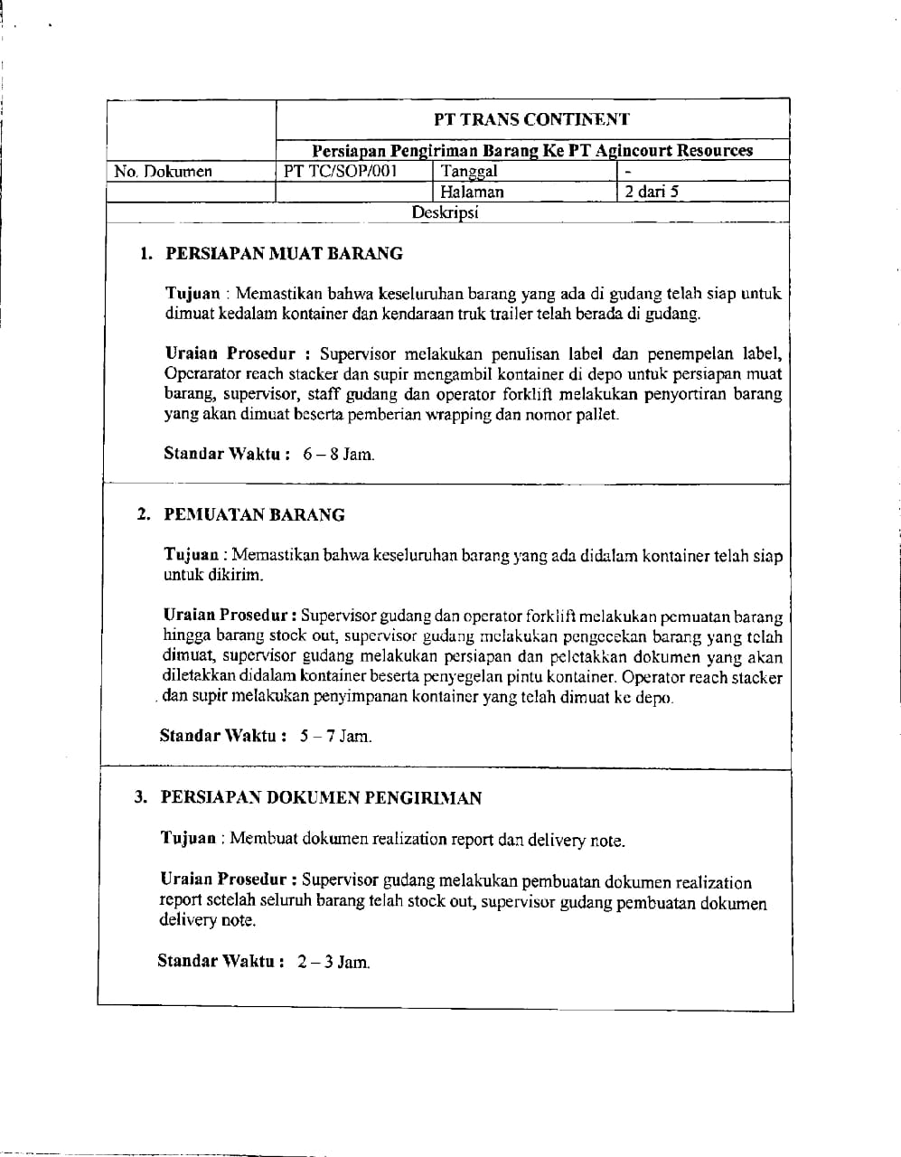

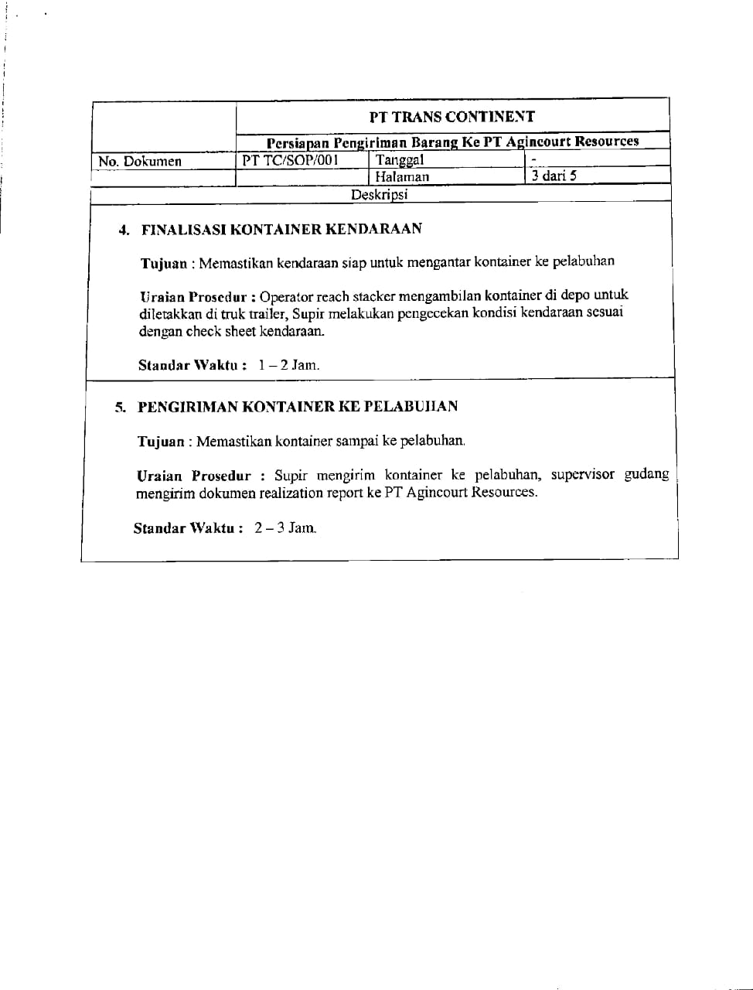

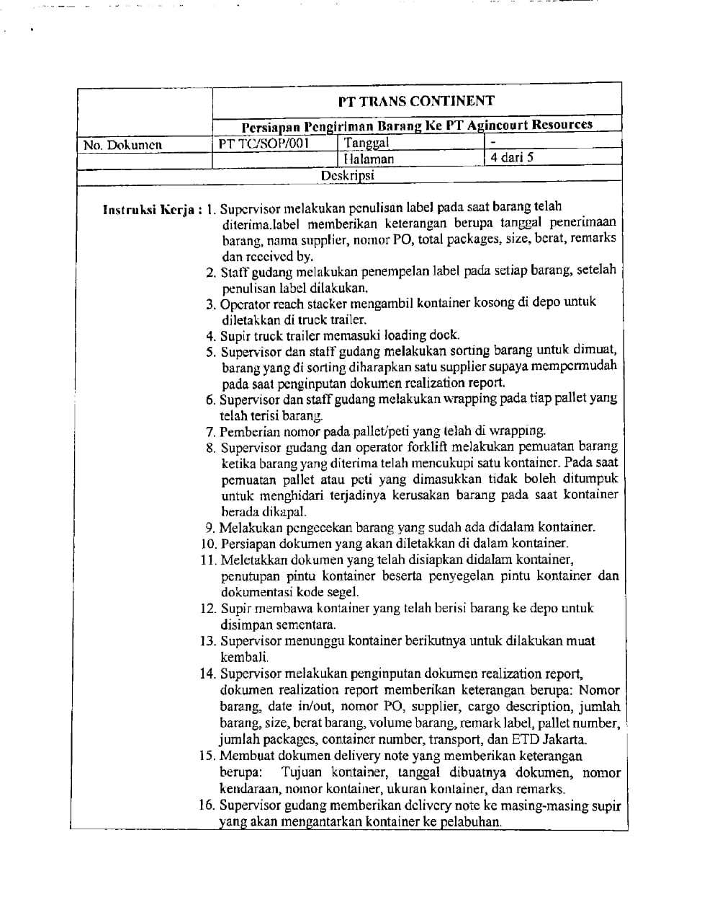

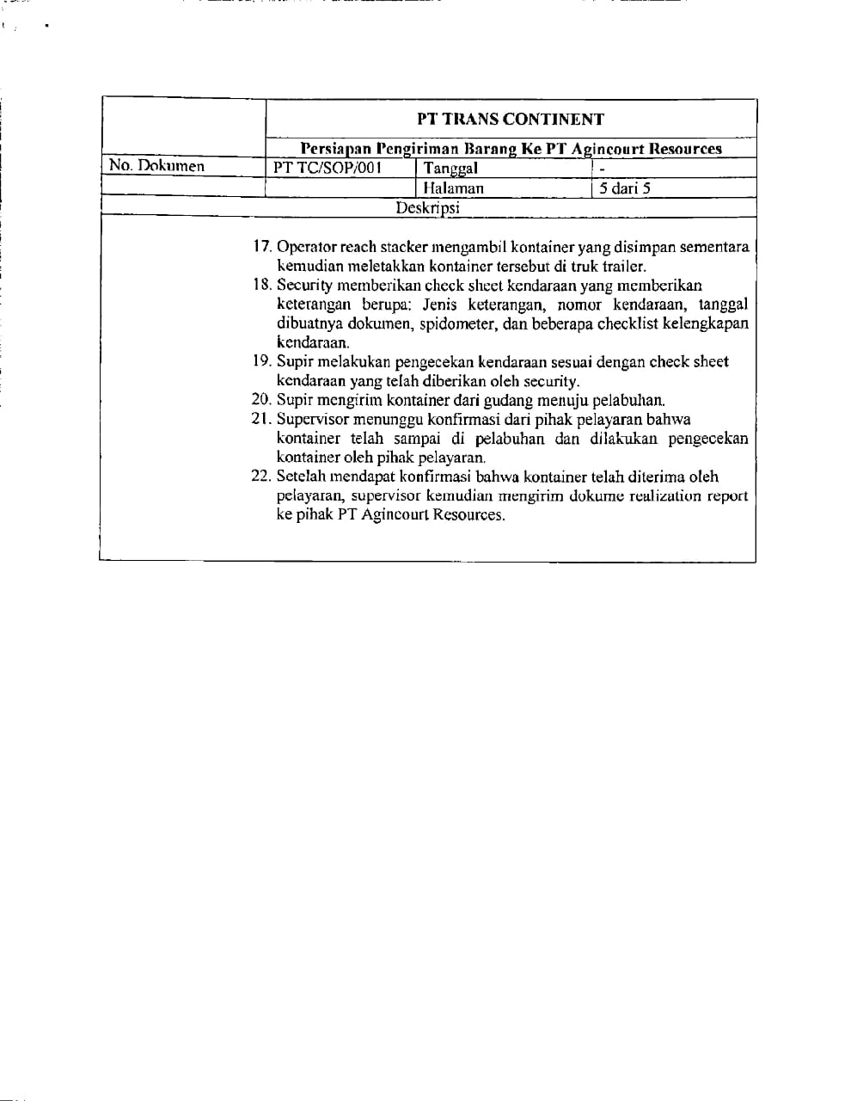

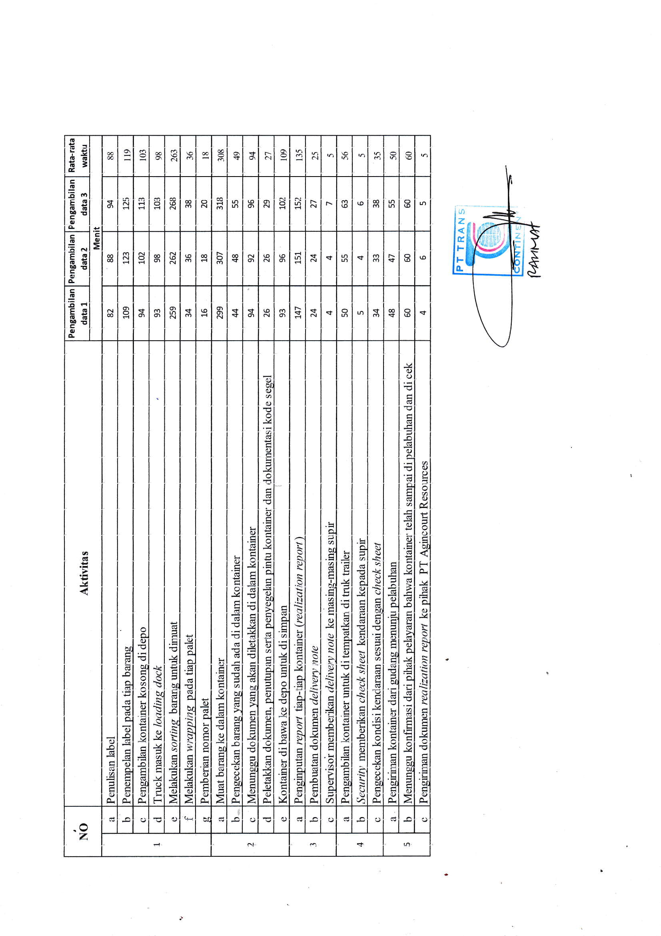

Lampiran 5

Perhitungan Waktu pada Aktivitas Kerja

Lampiran 1

Kuisioner Jenis AktivitasLampiran 2

Perhitungan Waktu pada Aktivitas Kerja

Lampiran 3

Kuisioner Jenis Aktivitas

Lampiran 4

Kuisioner Jenis AktivitasLampiran 5

Perhitungan Waktu pada Aktivitas Kerja

Lampiran 6

Kuisioner Jenis AktivitasLampiran 7

Perhitungan Waktu pada Aktivitas Kerja

Lampiran 8

(Lanjutan)Lampiran 9

Perhitungan Waktu pada Aktivitas Kerja

Lampiran 10

Kuisioner Jenis AktivitasLampiran 11

Perhitungan Waktu pada Aktivitas Kerja

Lampiran 12

Kuisioner Jenis Aktivitas

Lampiran 13

Kuisioner Jenis AktivitasLampiran 14

Perhitungan Waktu pada Aktivitas Kerja

Lampiran 15

Kuisioner Jenis AktivitasLampiran 16

Perhitungan Waktu pada Aktivitas Kerja

Lampiran 17

(Lanjutan)

Lampiran 18

Kuisioner Jenis AktivitasLampiran 19

Perhitungan Waktu pada Aktivitas Kerja

Lampiran 20

Kuisioner Jenis Aktivitas

Lampiran 21

Kuisioner Jenis AktivitasLampiran 22

Perhitungan Waktu pada Aktivitas Kerja

Lampiran 23

Kuisioner Jenis AktivitasLampiran 24

Perhitungan Waktu pada Aktivitas Kerja

Lampiran 25

Kuisioner Jenis AktivitasLampiran 26

(Lanjutan)Lampiran 27

Perhitungan Waktu pada Aktivitas Kerja

Lampiran 28

Kuisioner Jenis AktivitasLampiran 29

Perhitungan Waktu pada Aktivitas Kerja

Lampiran 30

Kuisioner Jenis Aktivitas

Lampiran 31

Kuisioner Jenis AktivitasLampiran 32

Perhitungan Waktu pada Aktivitas Kerja

Lampiran 33

Kuisioner Jenis AktivitasLampiran 34

Perhitungan Waktu pada Aktivitas Kerja

Lampiran 35

(Lanjutan)Lampiran 36

Perhitungan Waktu pada Aktivitas Kerja

Lampiran 37

Kuisioner Jenis AktivitasLampiran 38

Perhitungan Waktu pada Aktivitas Kerja

Lampiran 39

Kuisioner Jenis Aktivitas

Lampiran 40

Kuisioner Jenis AktivitasLampiran 41

Perhitungan Waktu pada Aktivitas Kerja

Lampiran 42

Kuisioner Jenis AktivitasLampiran 43

Perhitungan Waktu pada Aktivitas Kerja

Lampiran 44

(Lanjutan)

Lampiran 45

Kuisioner Jenis AktivitasLampiran 46

Perhitungan Waktu pada Aktivitas Kerja

Lampiran 47

Kuisioner Jenis Aktivitas

Lampiran 48

Kuisioner Jenis AktivitasLampiran 49

Perhitungan Waktu pada Aktivitas Kerja

Lampiran 50

Kuisioner Jenis AktivitasLampiran 51

Perhitungan Waktu pada Aktivitas Kerja

Lampiran 52

Kuisioner Jenis AktivitasLampiran 53

(Lanjutan)

Lampiran 54

Kuisioner Jenis AktivitasLampiran 55

Perhitungan Waktu pada Aktivitas Kerja

Lampiran 56

Kuisioner Jenis Aktivitas

Lampiran 57

Kuisioner Jenis AktivitasLampiran 58

Perhitungan Waktu pada Aktivitas Kerja

Lampiran 59

Kuisioner Jenis AktivitasLampiran 60

Perhitungan Waktu pada Aktivitas Kerja

Lampiran 61

Kuisioner Jenis Aktivitas

Lampiran 62

Kuisioner Jenis Aktivitas

Lampiran 63

Kuisioner Jenis Aktivitas

Lampiran 64

Kuisioner Jenis Aktivitas

Lampiran 65

Kuisioner Jenis AktivitasLampiran 66

(Lanjutan)

Lampiran 67

Kuisioner Jenis AktivitasLampiran 68

Perhitungan Waktu pada Aktivitas Kerja

Lampiran 69

Kuisioner Jenis Aktivitas

Lampiran 70

Kuisioner Jenis AktivitasLampiran 71

Perhitungan Waktu pada Aktivitas Kerja

Lampiran 72

Kuisioner Jenis AktivitasLampiran 73

Perhitungan Waktu pada Aktivitas Kerja

Lampiran 74

Kuisioner Jenis AktivitasLampiran 75

(Lanjutan)Lampiran 76

Perhitungan Waktu pada Aktivitas Kerja

Lampiran 77

Kuisioner Jenis AktivitasLampiran 78

Perhitungan Waktu pada Aktivitas Kerja

Lampiran 79

Kuisioner Jenis Aktivitas

Lampiran 80

Kuisioner Jenis AktivitasLampiran 81

Perhitungan Waktu pada Aktivitas Kerja

Lampiran 82

Kuisioner Jenis AktivitasLampiran 83

Perhitungan Waktu pada Aktivitas Kerja

Lampiran 84

(Lanjutan)Lampiran 85

Perhitungan Waktu pada Aktivitas Kerja

Lampiran 86

Kuisioner Jenis AktivitasLampiran 87

Perhitungan Waktu pada Aktivitas Kerja

Lampiran 88

Kuisioner Jenis Aktivitas

Lampiran 89

Kuisioner Jenis AktivitasLampiran 90

Perhitungan Waktu pada Aktivitas Kerja

Lampiran 91

Kuisioner Jenis AktivitasLampiran 92

Perhitungan Waktu pada Aktivitas Kerja

Lampiran 93

(Lanjutan)

Lampiran 94

Kuisioner Jenis AktivitasLampiran 95

Perhitungan Waktu pada Aktivitas Kerja

Lampiran 96

Kuisioner Jenis Aktivitas

Lampiran 97

Kuisioner Jenis AktivitasLampiran 98

Perhitungan Waktu pada Aktivitas Kerja

Lampiran 99

Kuisioner Jenis AktivitasLampiran 100

Perhitungan Waktu pada Aktivitas Kerja

Lampiran 101

Kuisioner Jenis AktivitasLampiran 102

(Lanjutan)Lampiran 103

Perhitungan Waktu pada Aktivitas Kerja

Lampiran 104

Kuisioner Jenis AktivitasLampiran 105

Perhitungan Waktu pada Aktivitas Kerja

Lampiran 106

Kuisioner Jenis Aktivitas

Lampiran 107

Kuisioner Jenis AktivitasLampiran 108

Perhitungan Waktu pada Aktivitas Kerja

Lampiran 109

Kuisioner Jenis AktivitasLampiran 110

Perhitungan Waktu pada Aktivitas Kerja

Lampiran 111

(Lanjutan)Lampiran 112

Perhitungan Waktu pada Aktivitas Kerja

Lampiran 113

Kuisioner Jenis AktivitasLampiran 114

Perhitungan Waktu pada Aktivitas Kerja

Lampiran 115

Kuisioner Jenis Aktivitas

Lampiran 116

Kuisioner Jenis AktivitasLampiran 117

Perhitungan Waktu pada Aktivitas Kerja

Lampiran 118

Kuisioner Jenis AktivitasLampiran 119

Perhitungan Waktu pada Aktivitas Kerja

Lampiran 6

Wawancara Identifikasi *Waste*

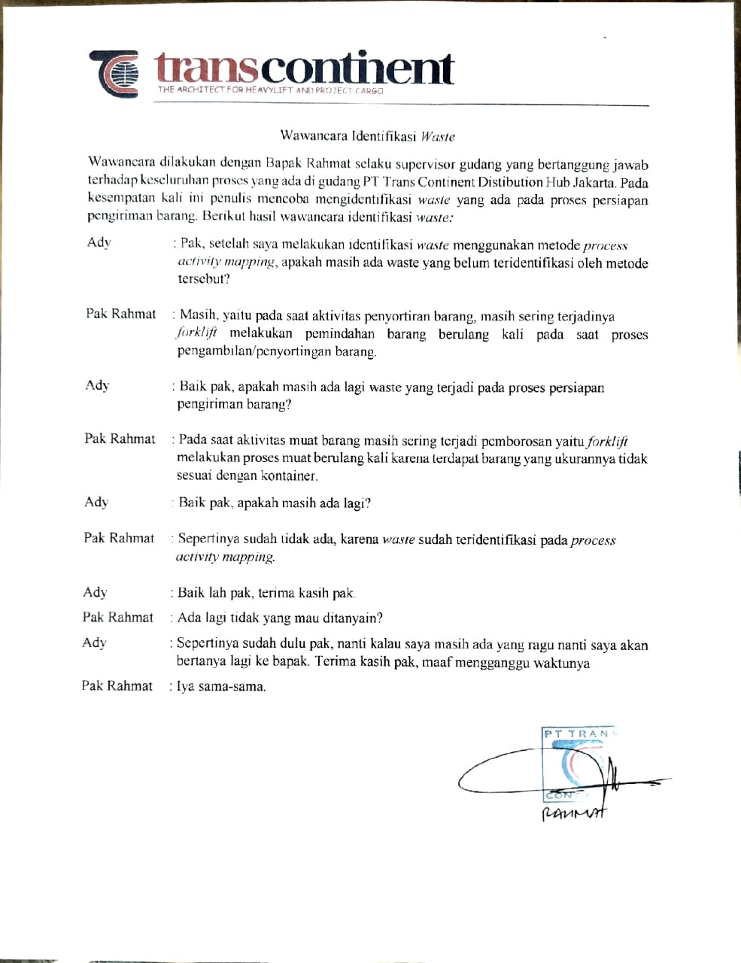

Lampiran 7

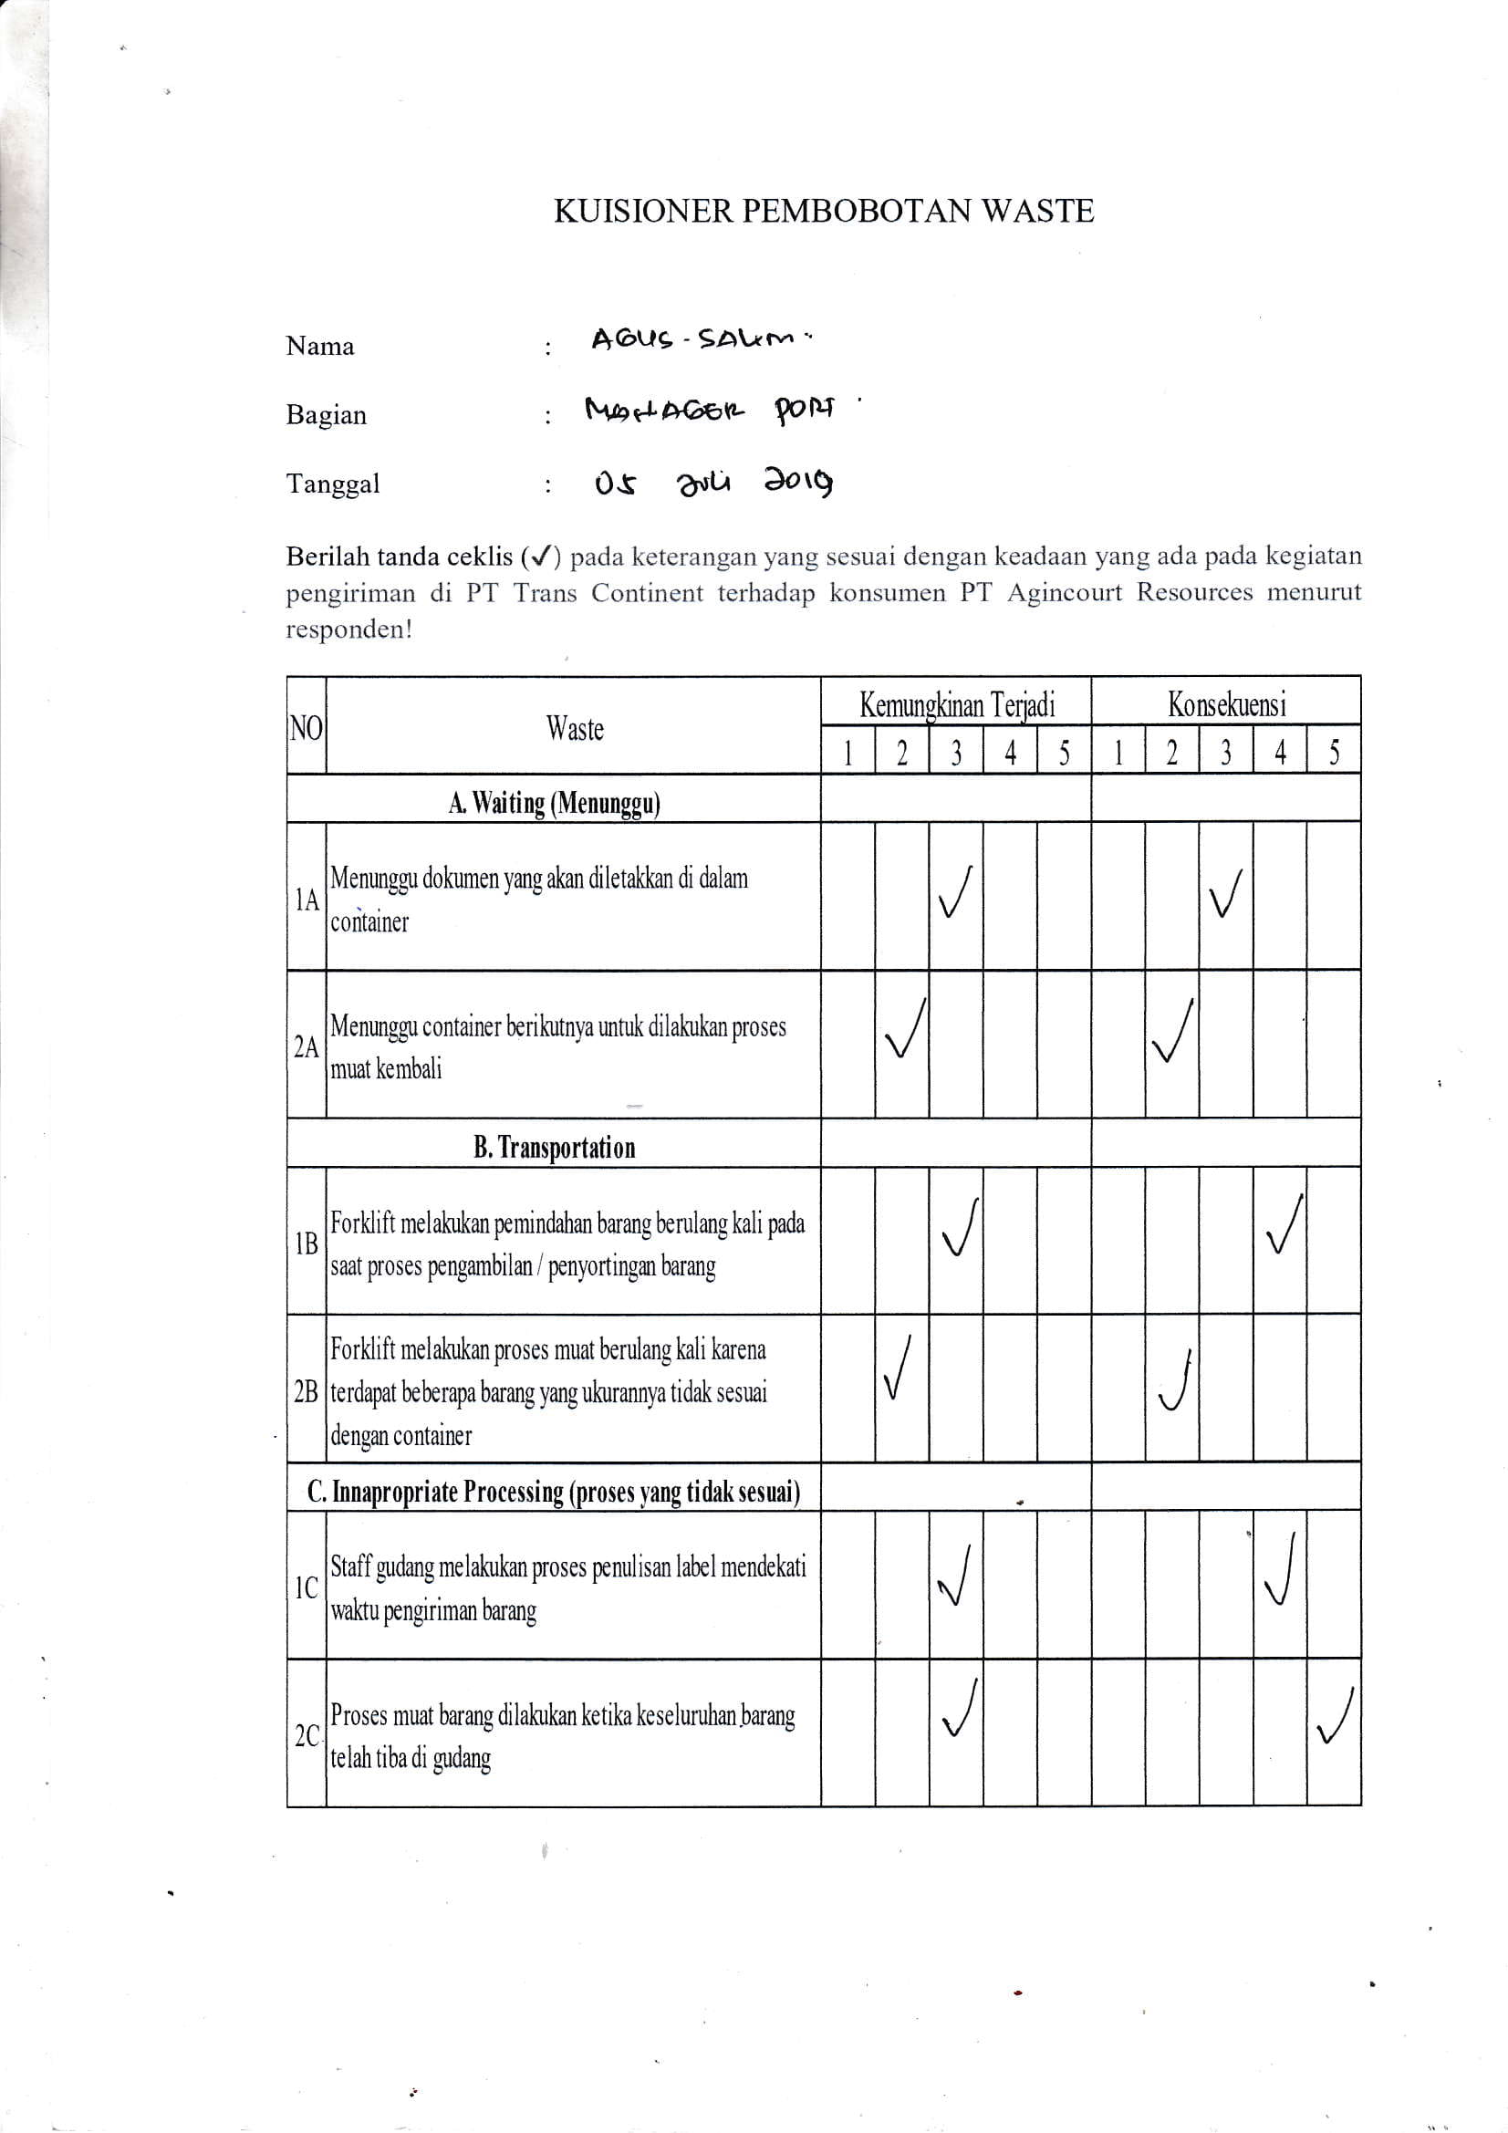Kuisioner Pembobotan *Waste* 1

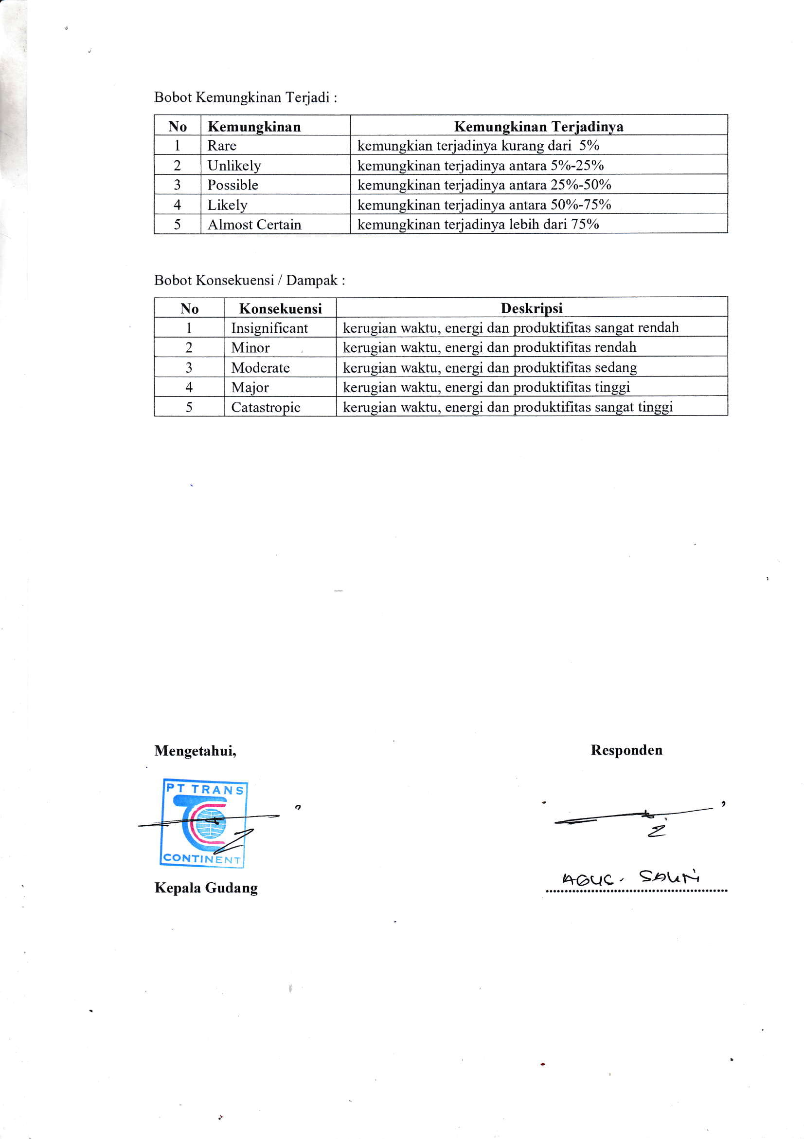

Lampiran 8

Kuisioner Pembobotan *Waste* 2

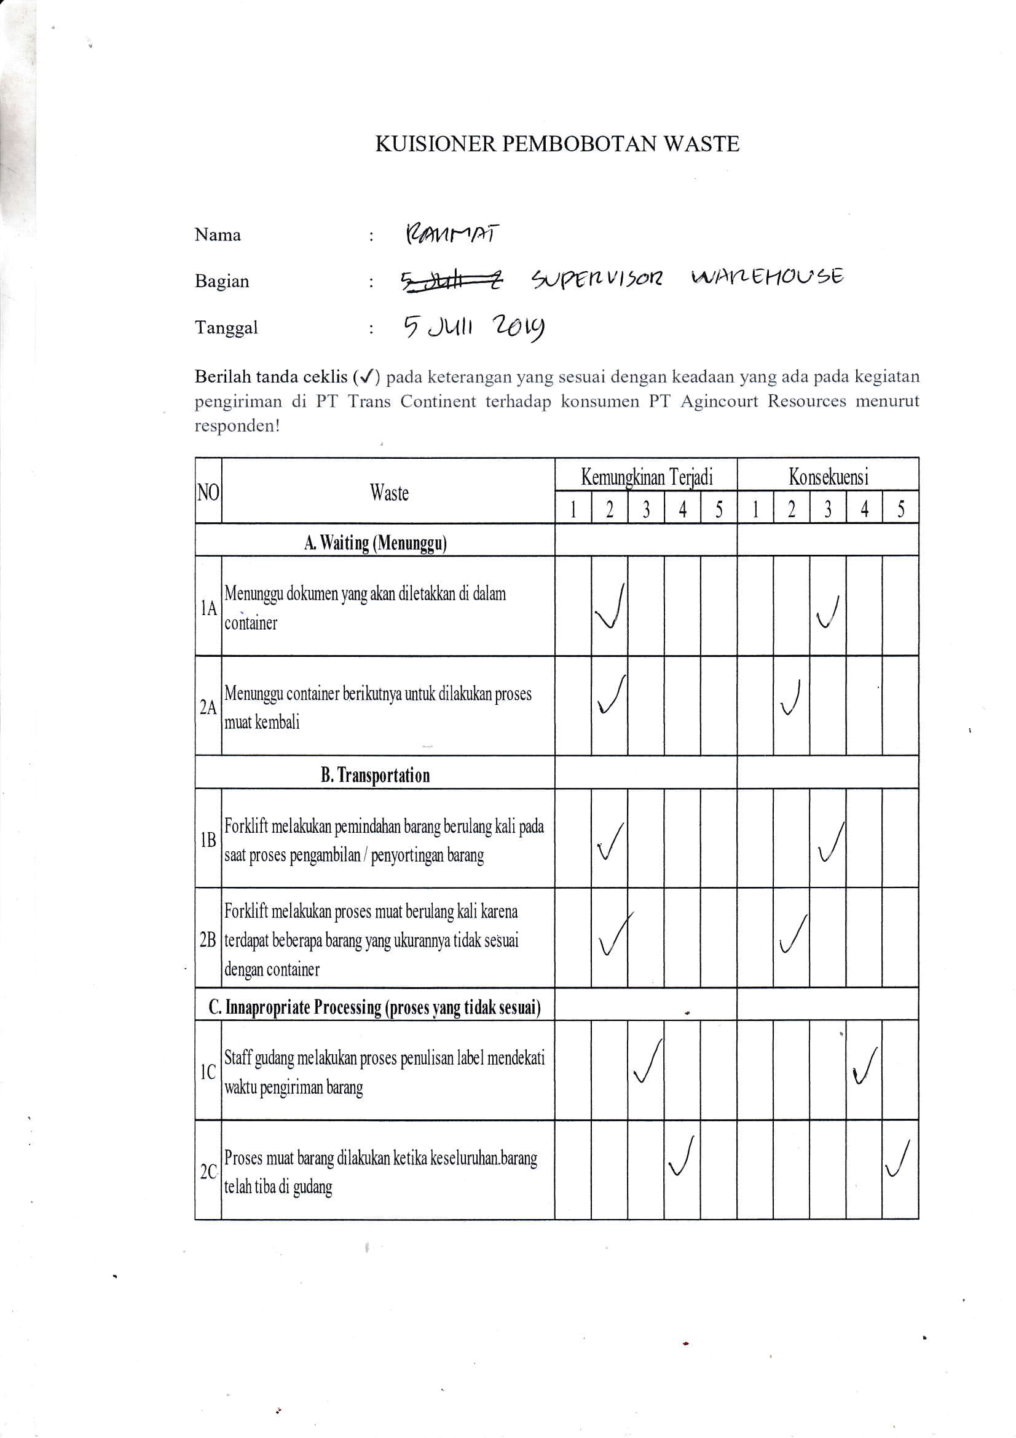

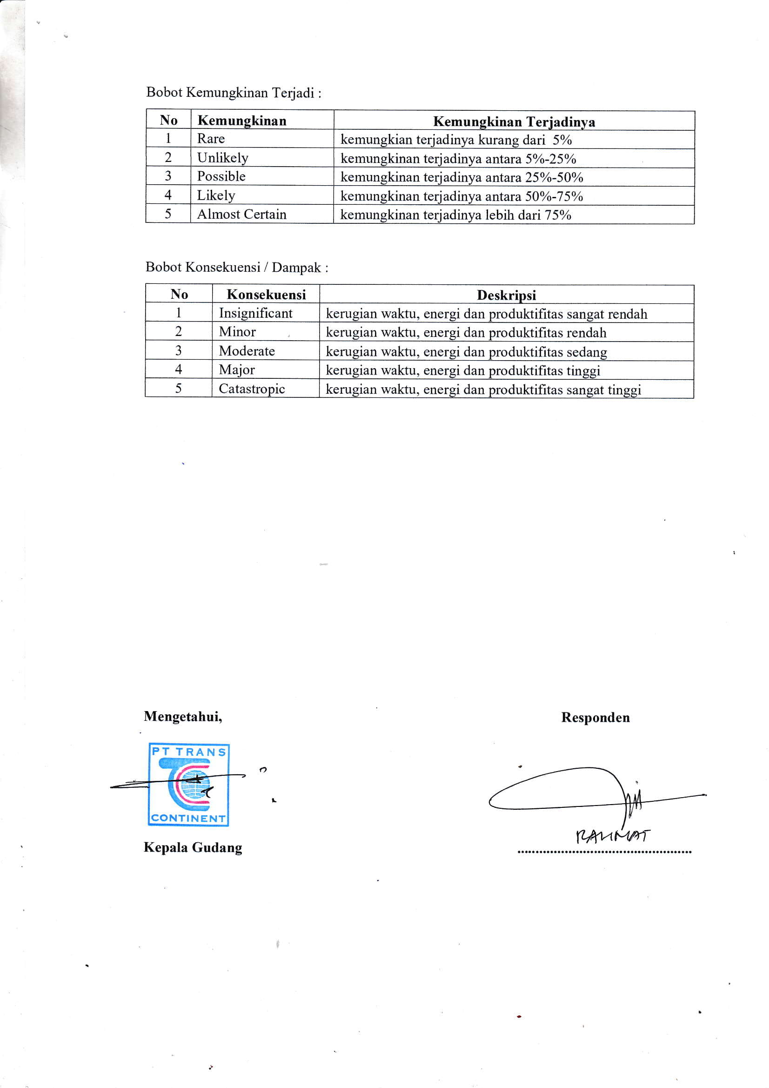

Lampiran 9

Kuisioner Pembobotan *Waste* 3

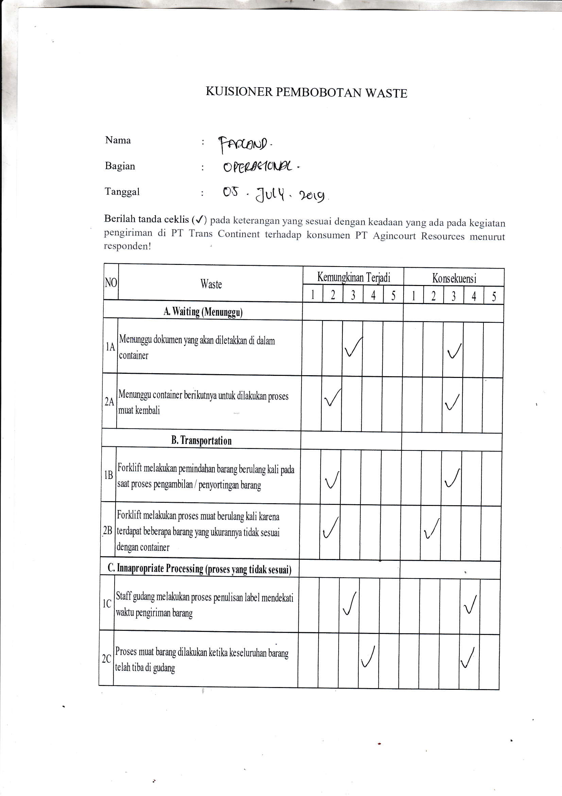

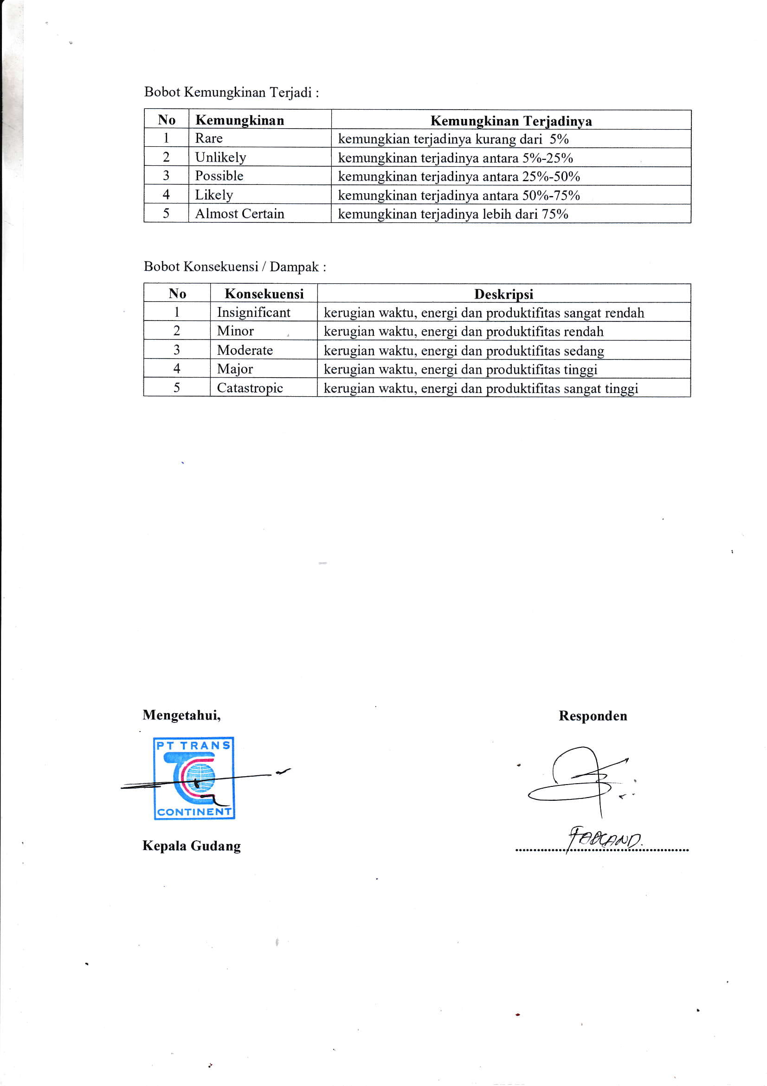

Lampiran 10

Wawancara Akar Permasalahan

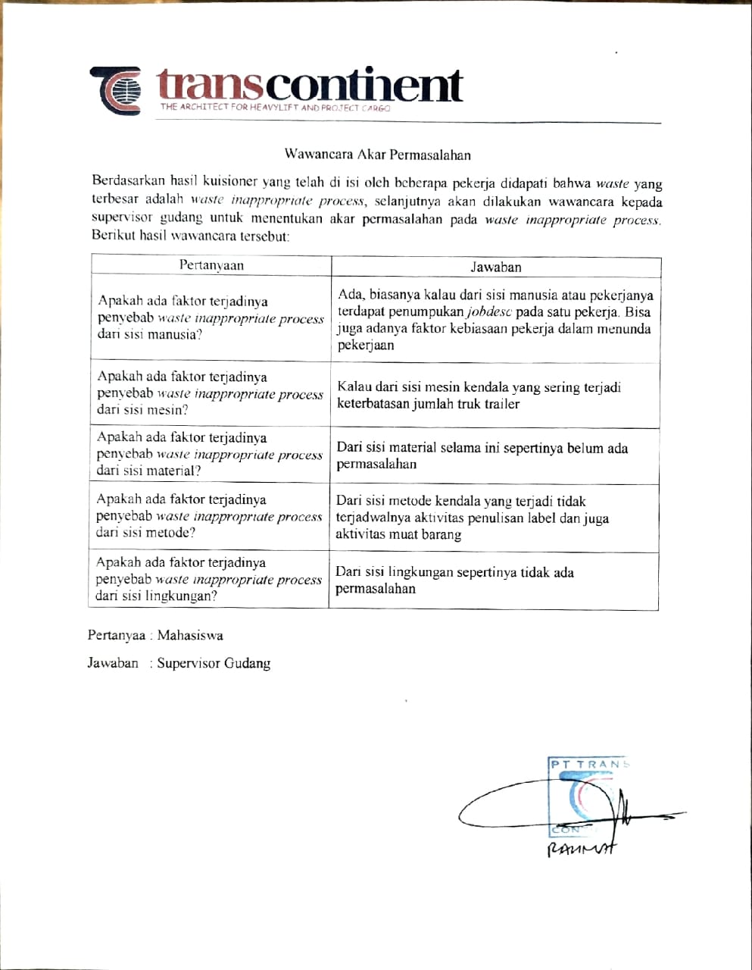

Lampiran 11

*Form* Label

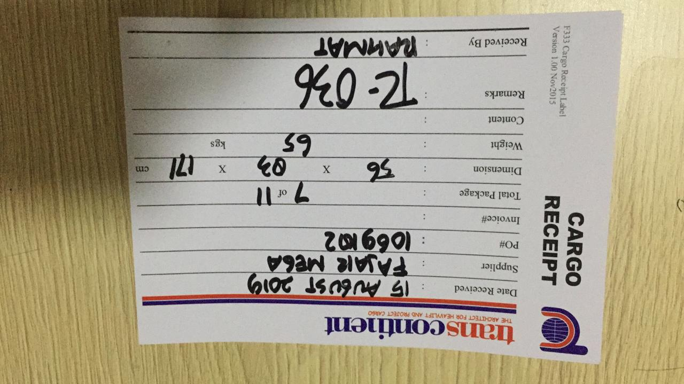

Lampiran 12

Dokumen *Delivery Note*

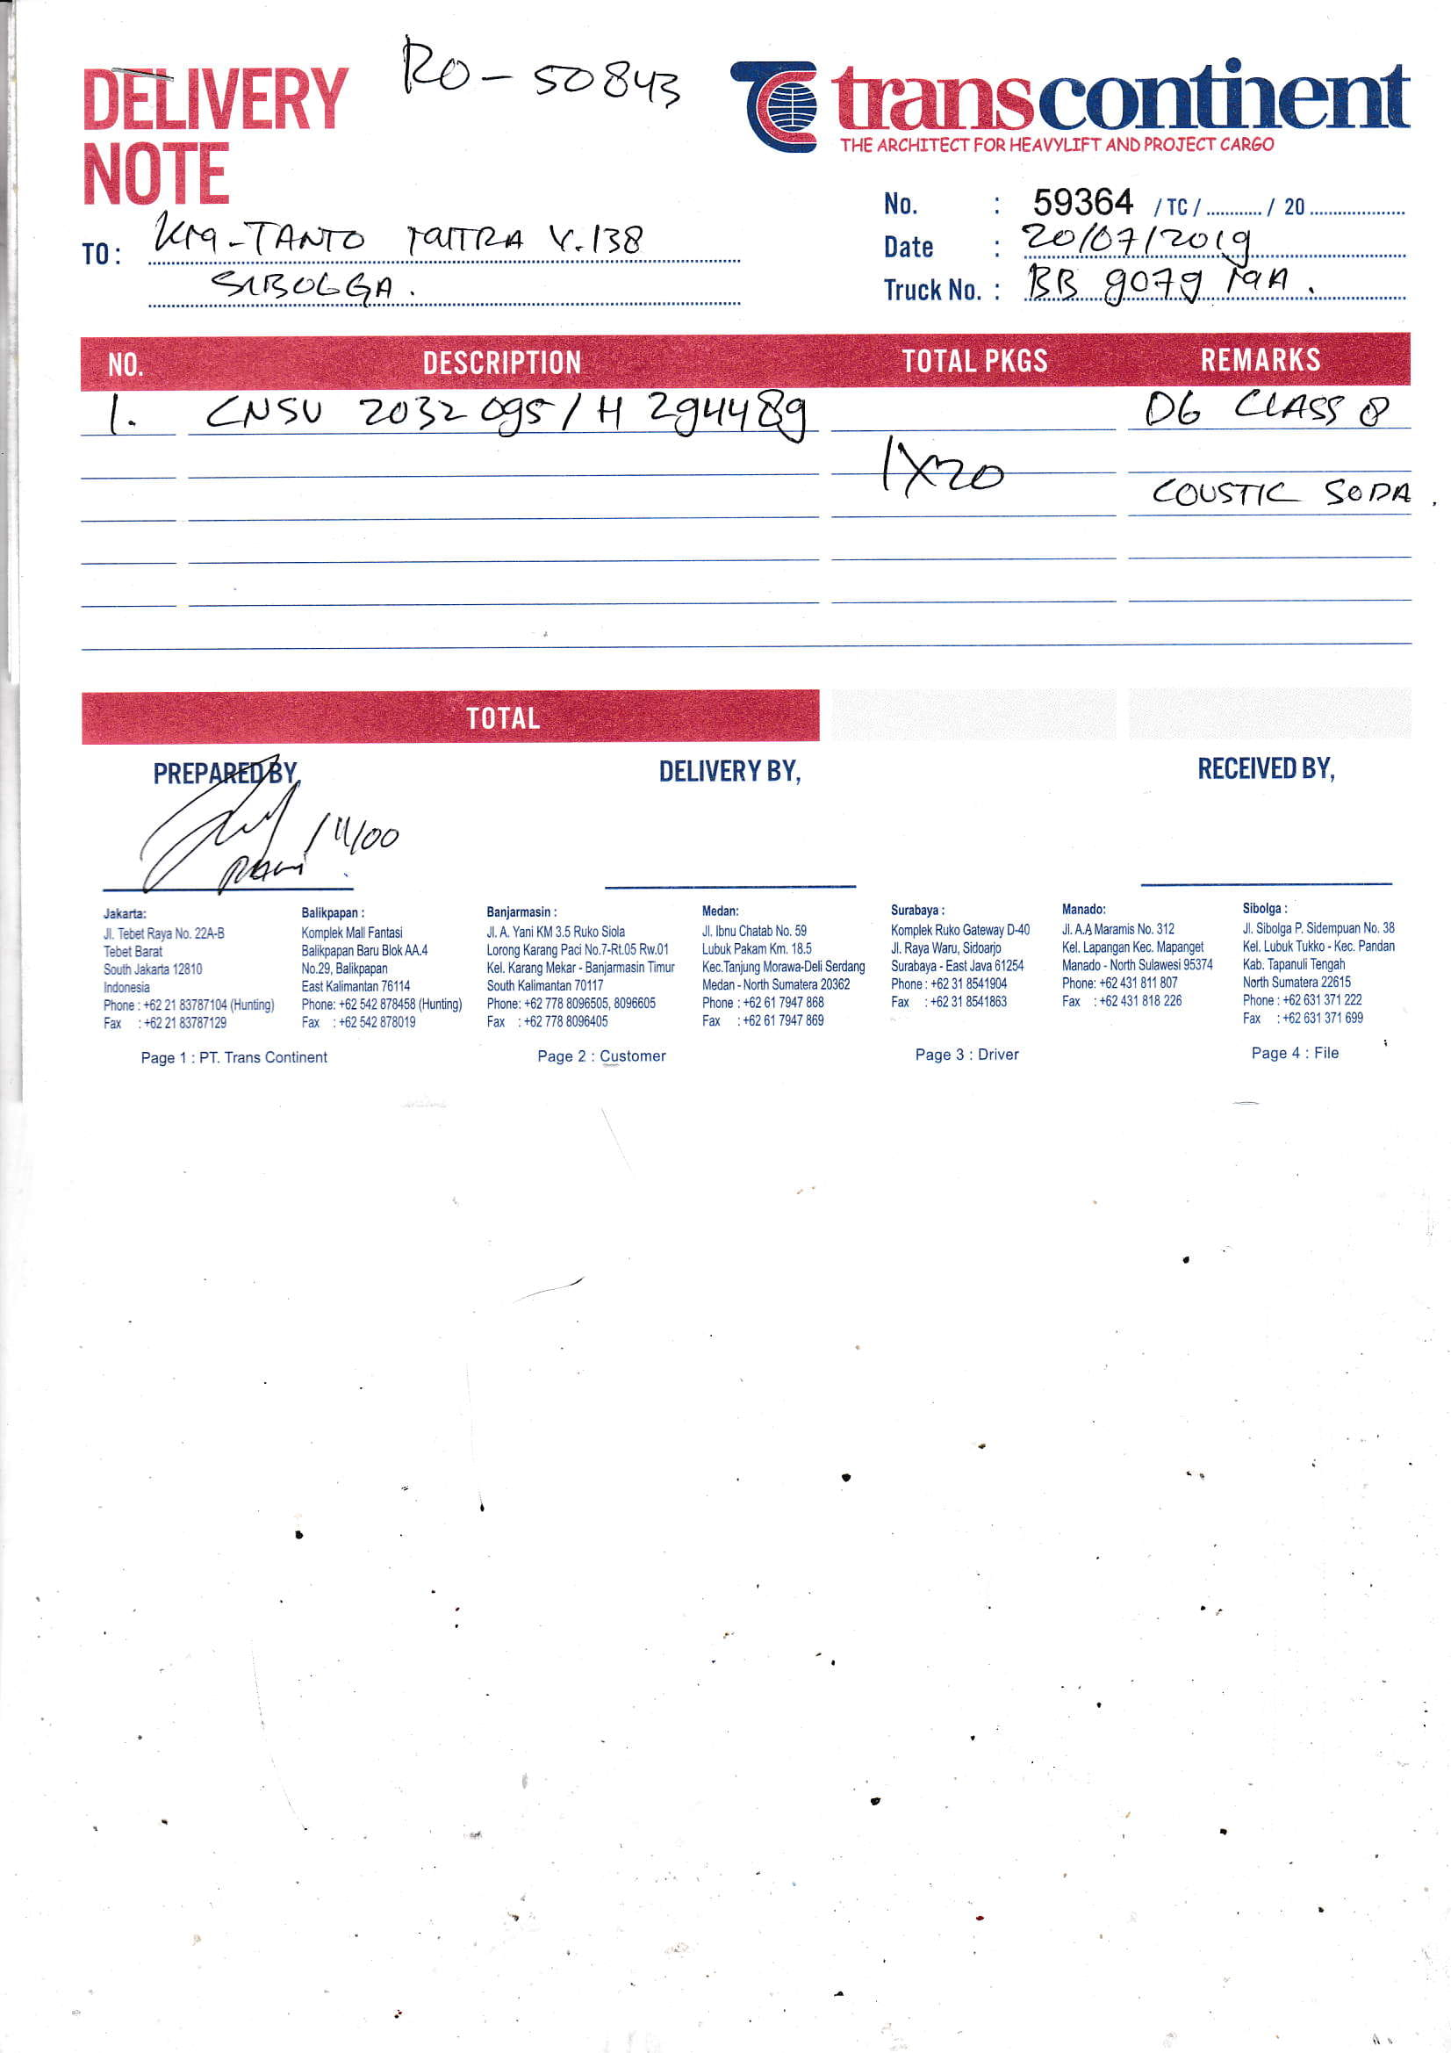

Lampiran 13

*Form Check Sheet* Kendaraan

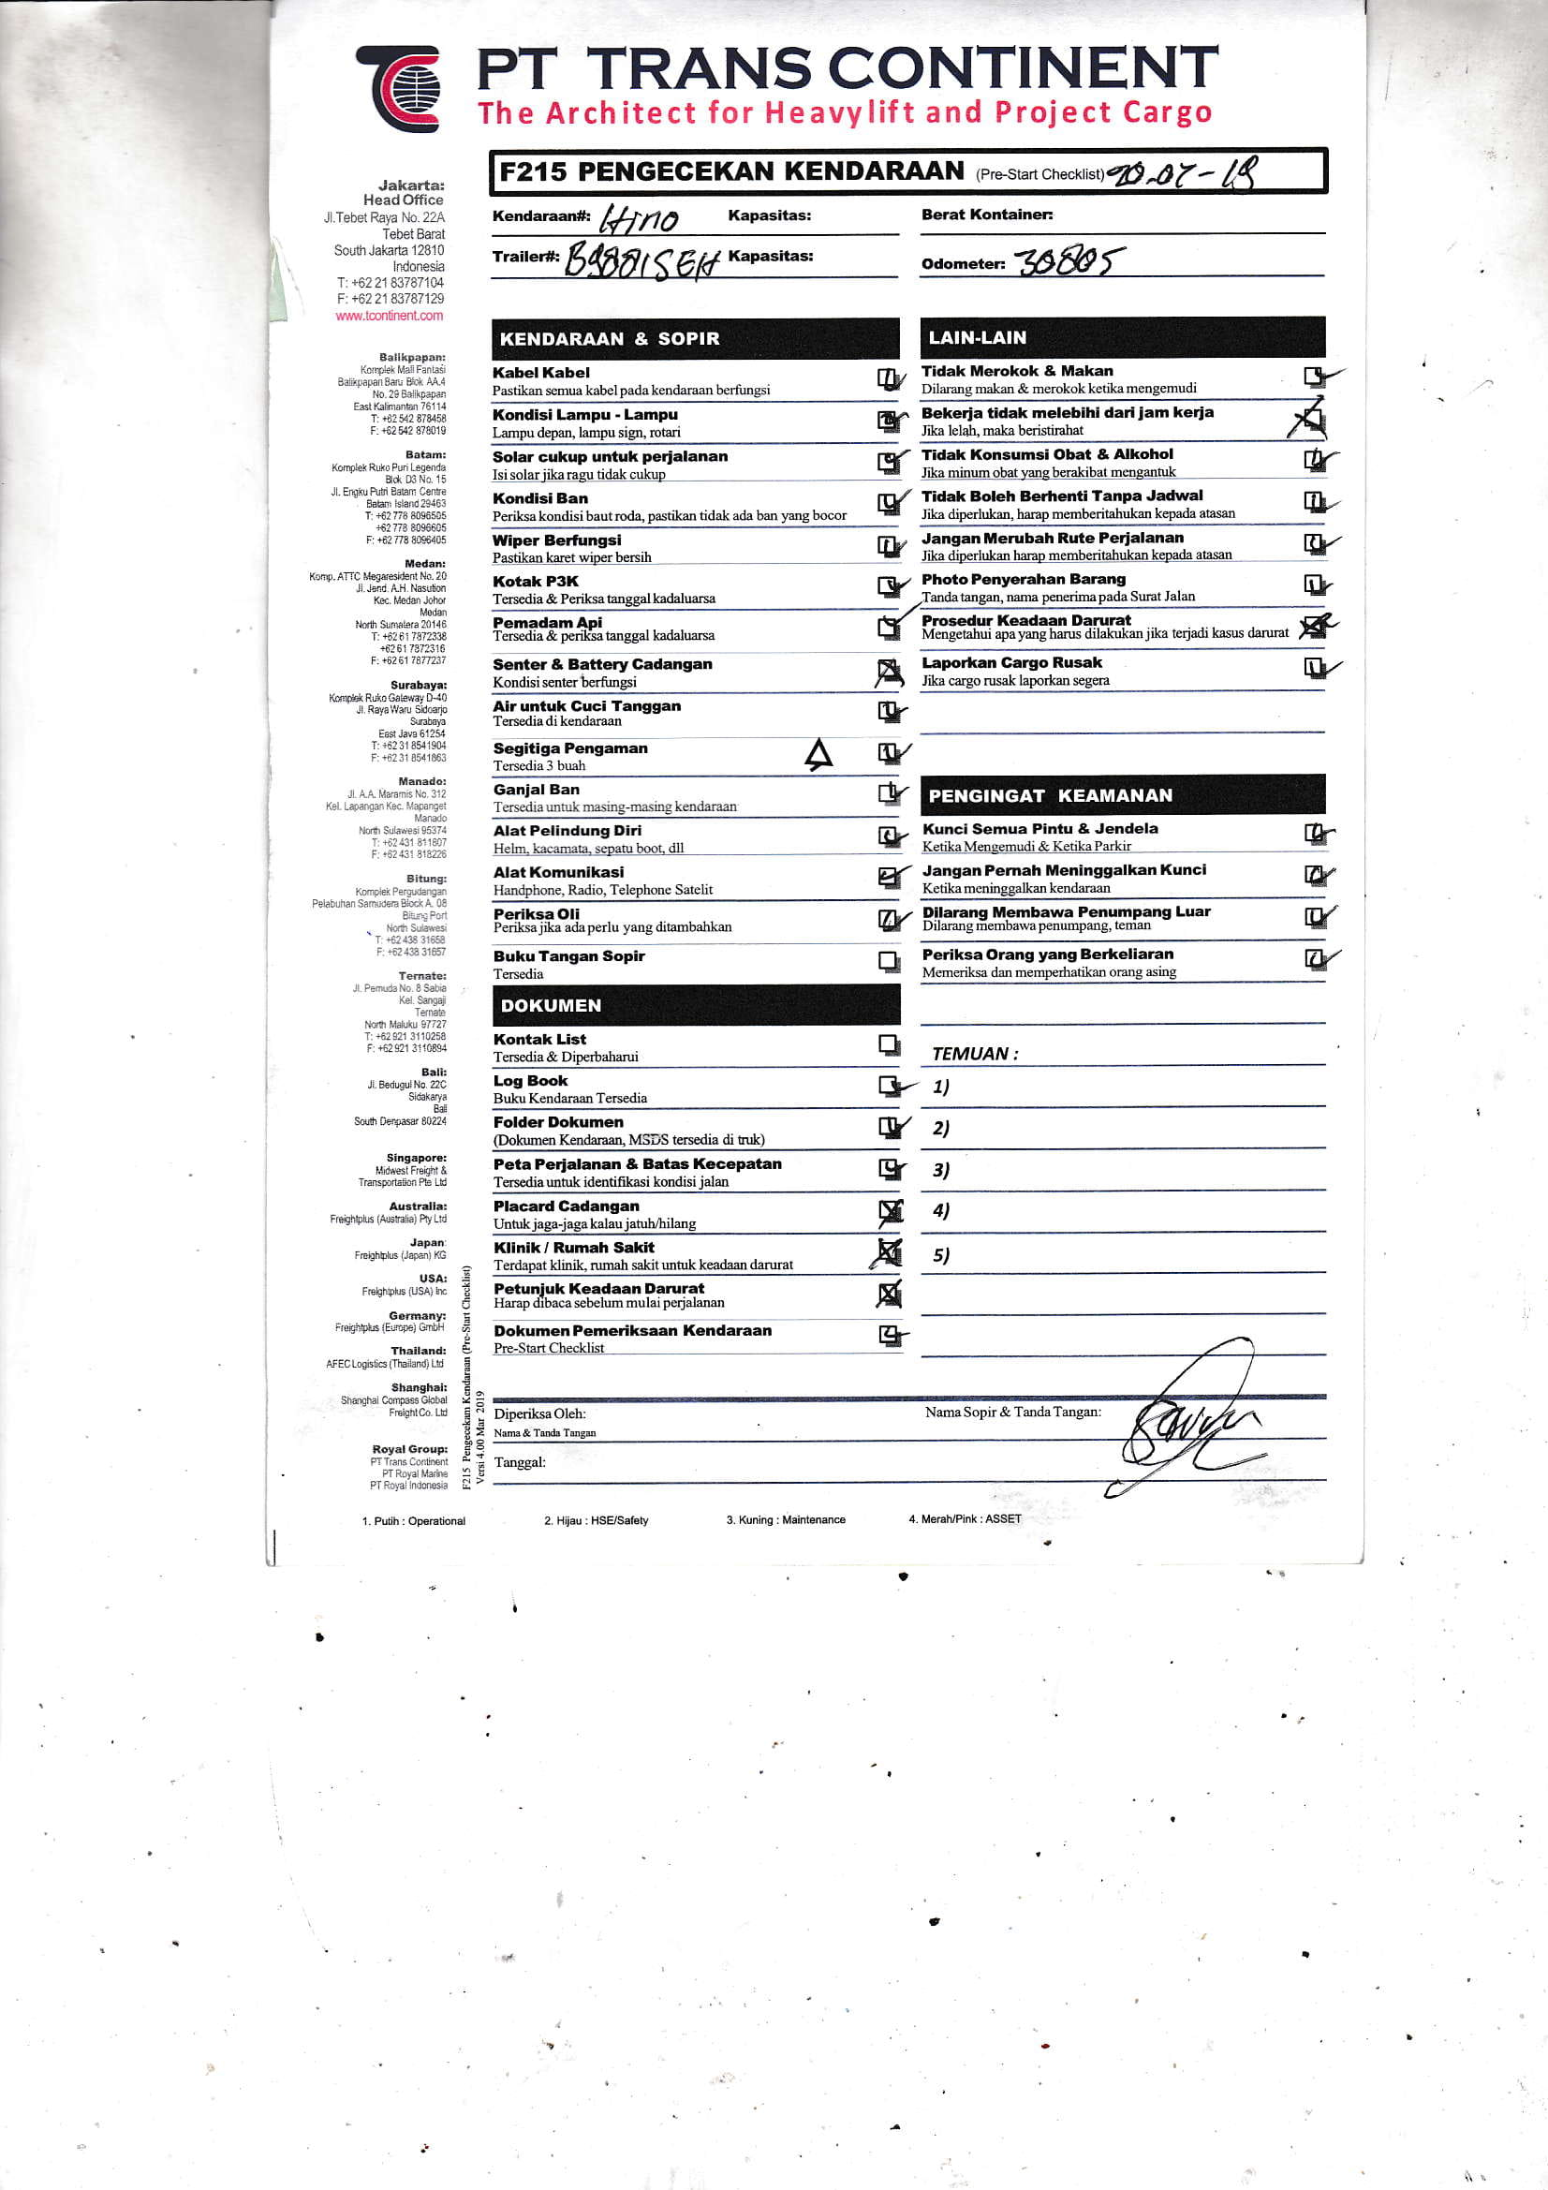

Lampiran 14

Dokumentasi Aktivitas Muat

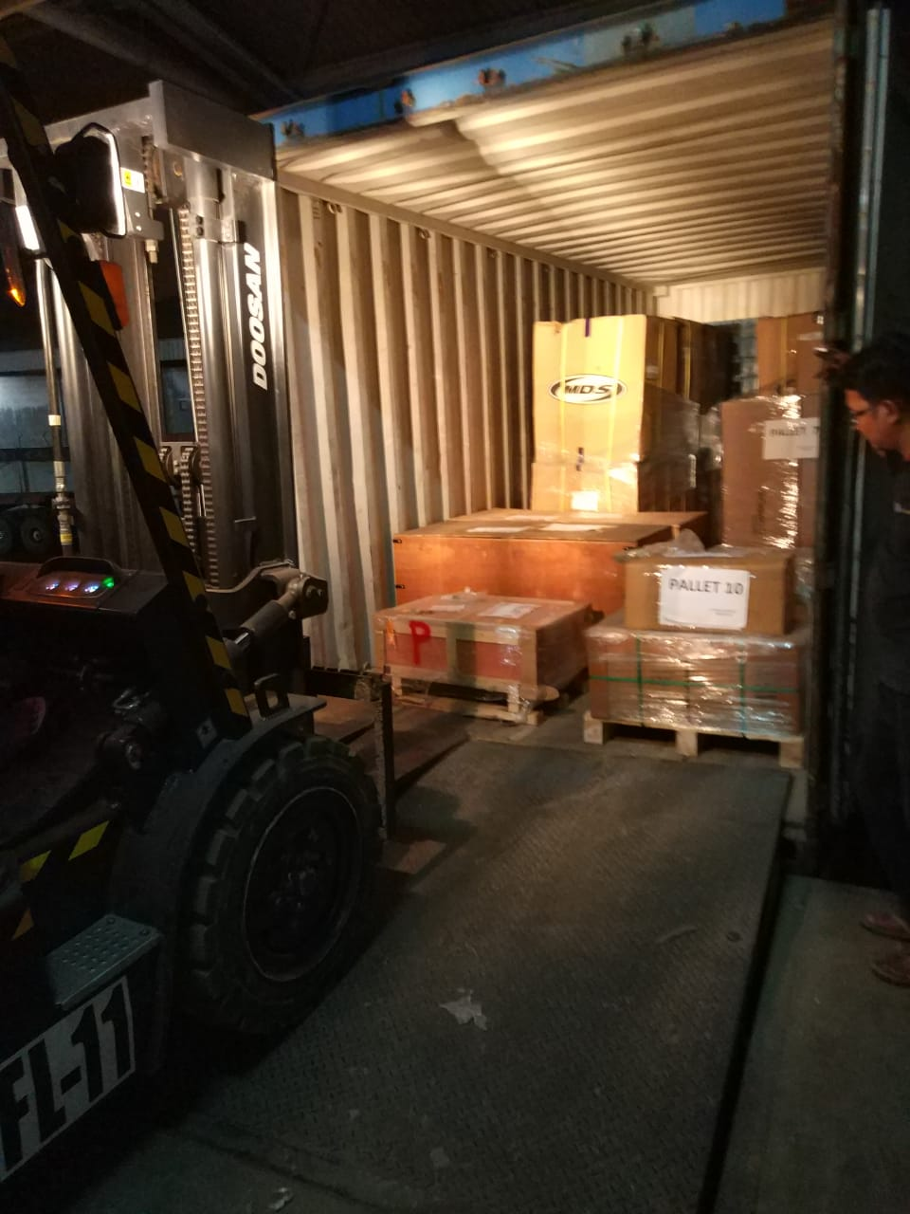

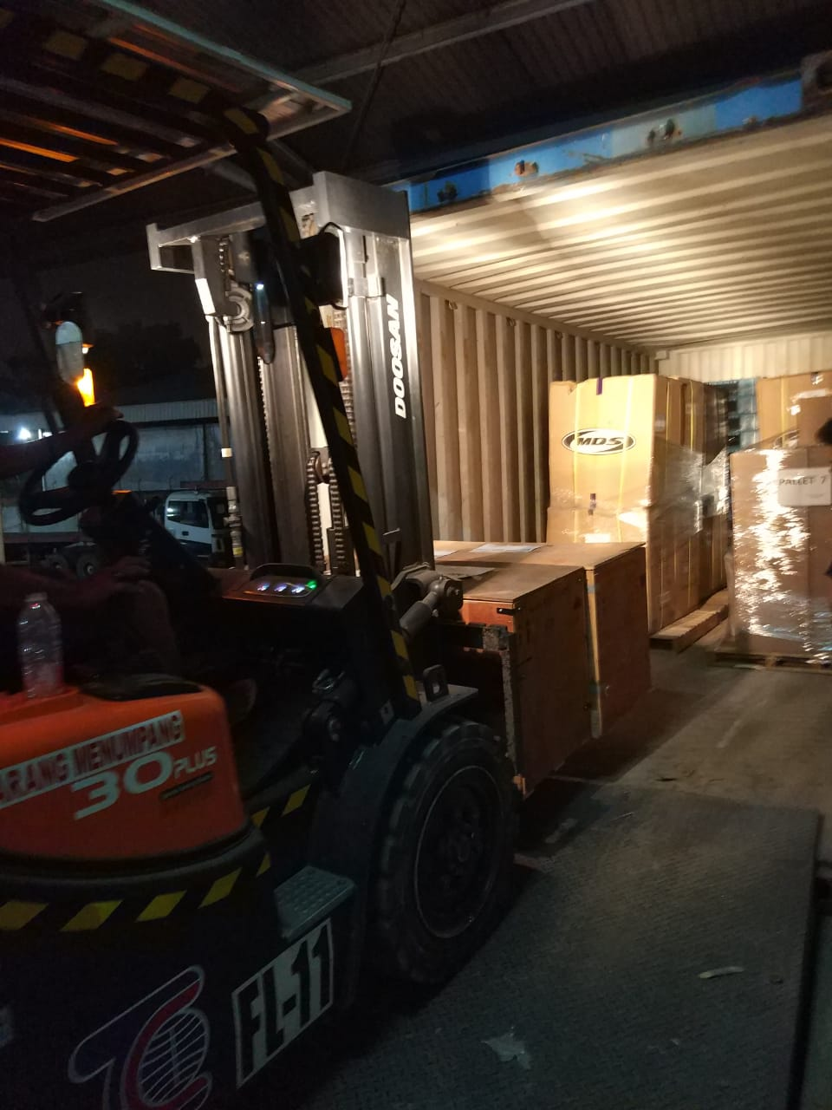

Lampiran 15

Dokumentasi Barang yang Siap untuk dimuat

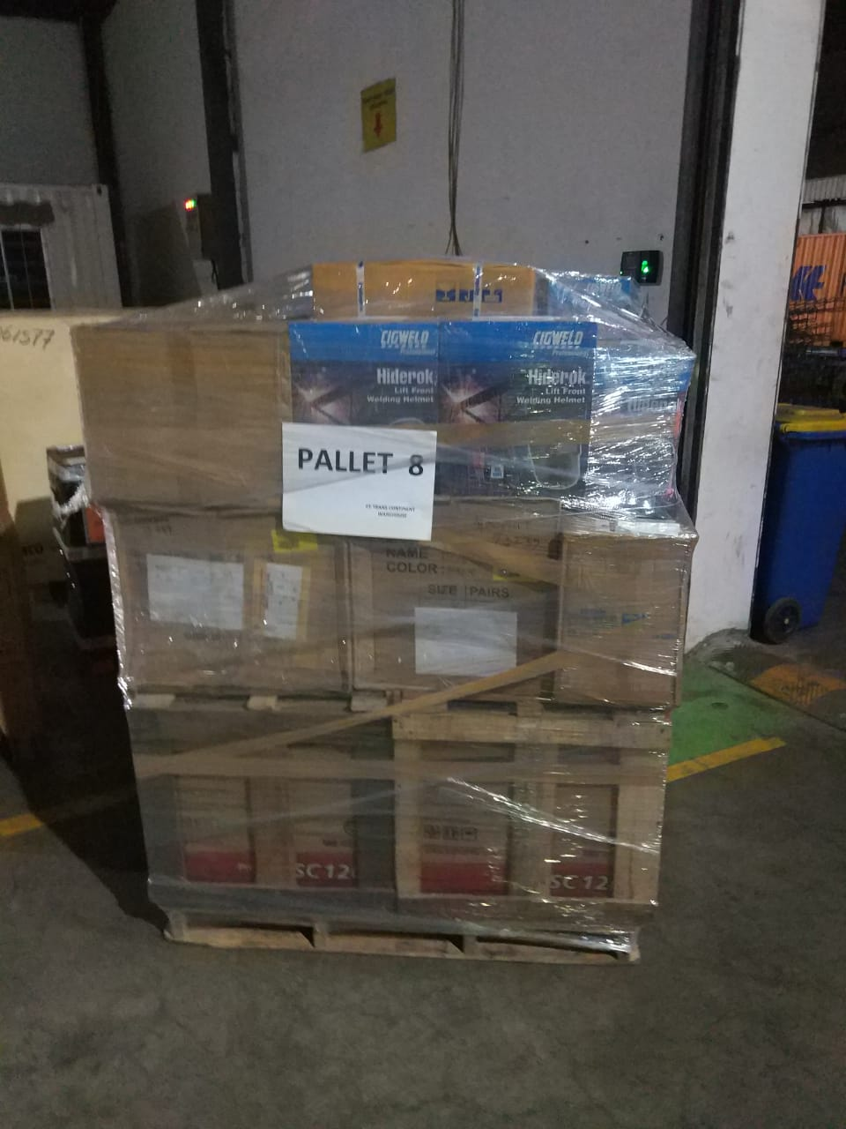

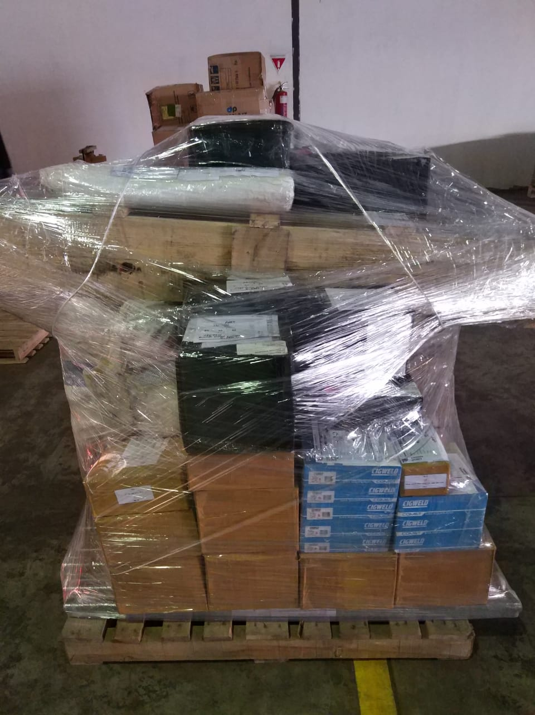

Lampiran 16

Dokumentasi Kondisi Gudang

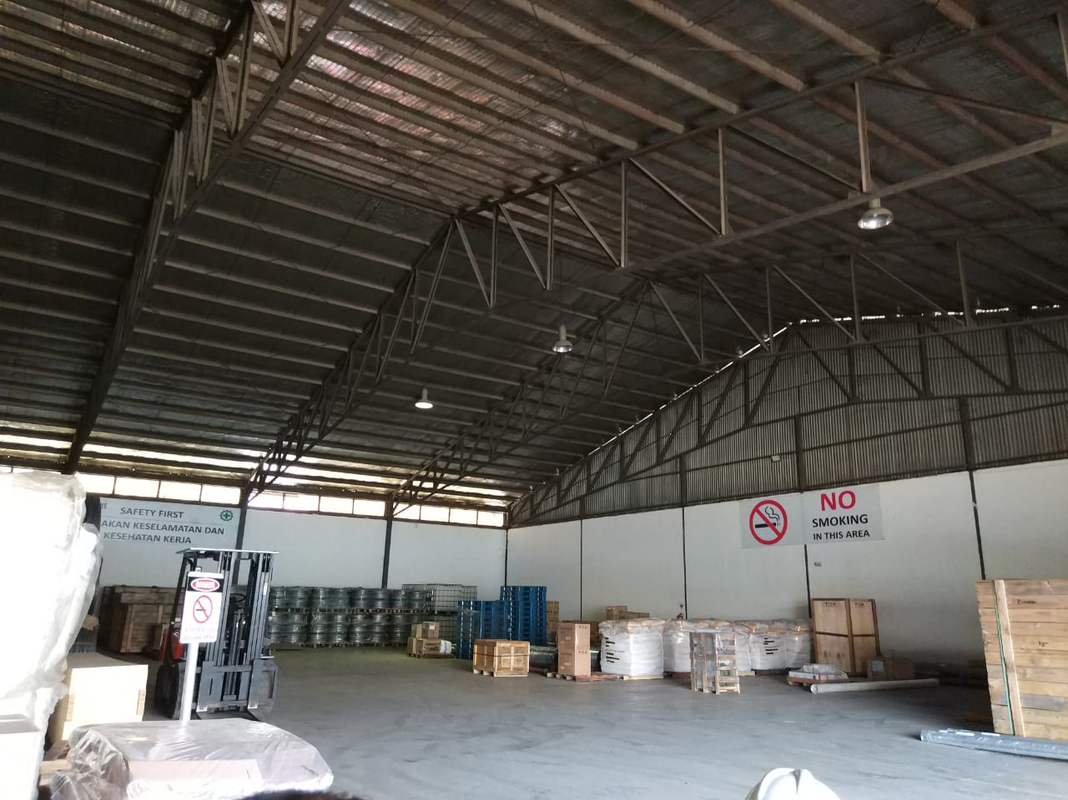

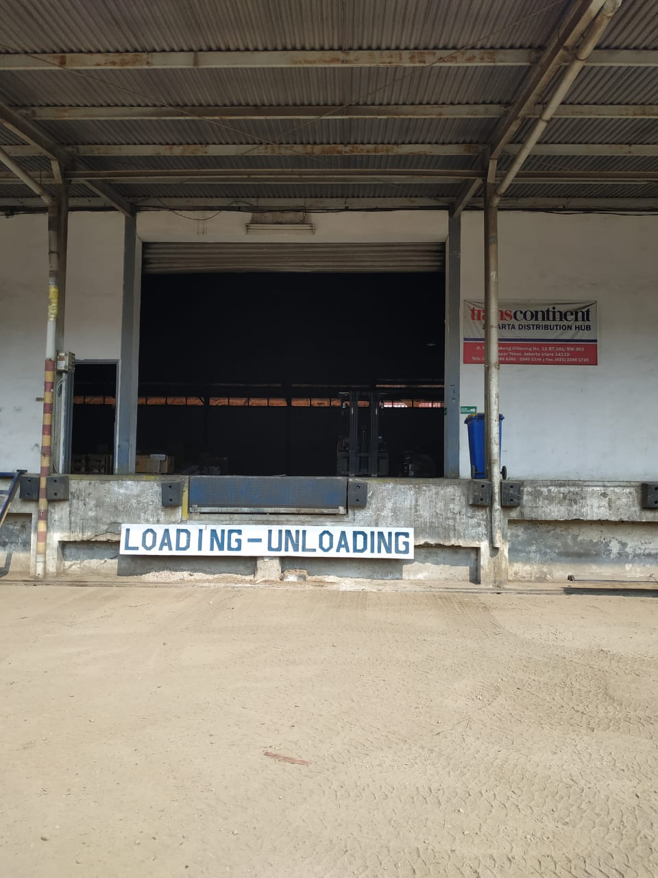

Lampiran 17

Barang yang Diterima

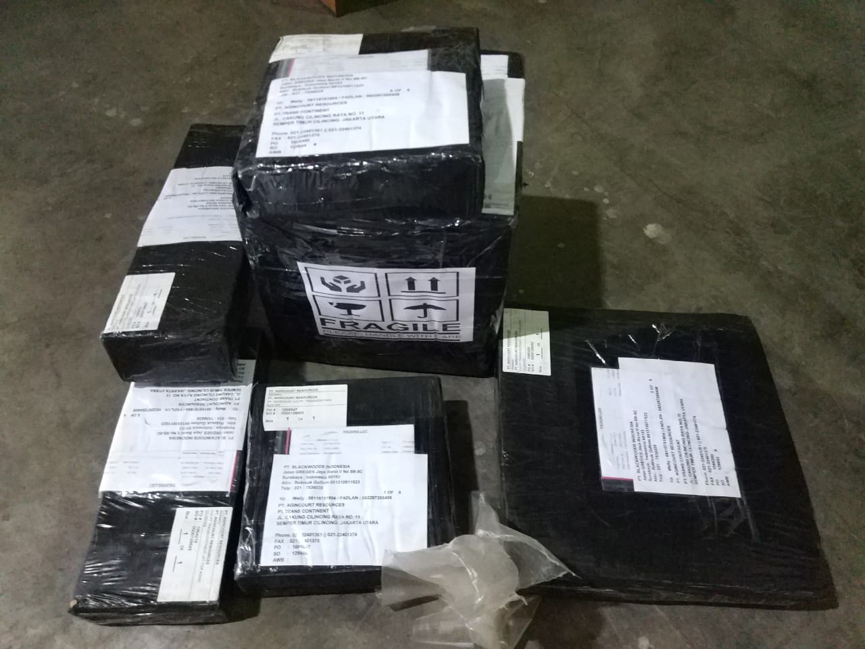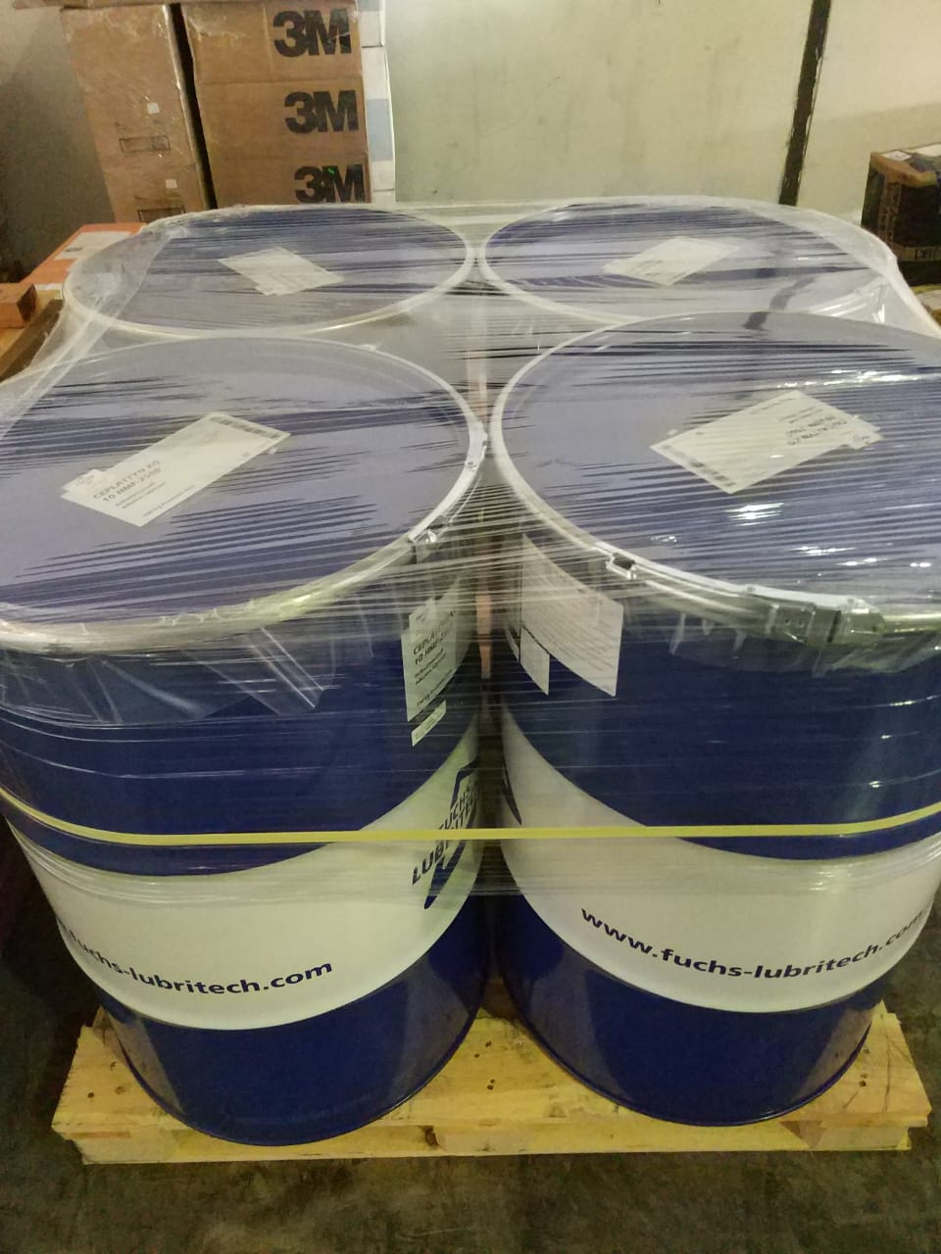

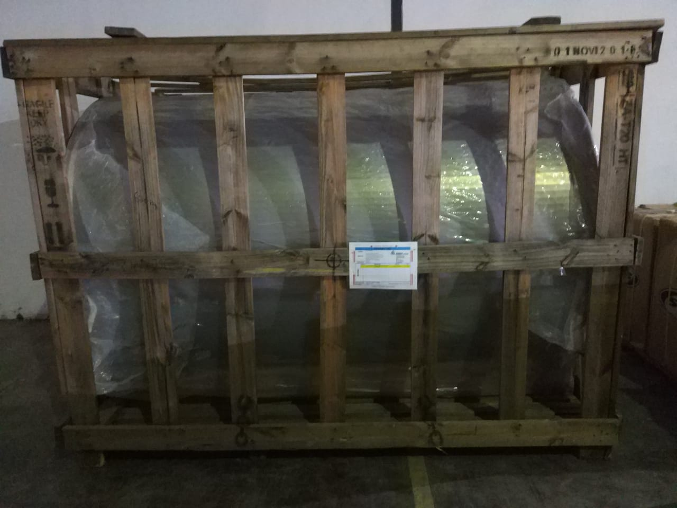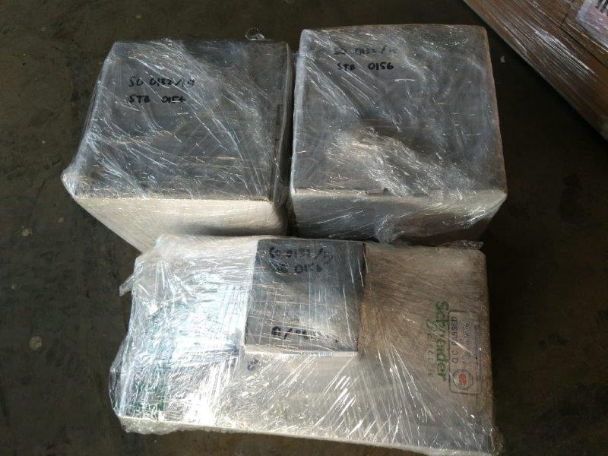

Lampiran 18

Foto Bersama

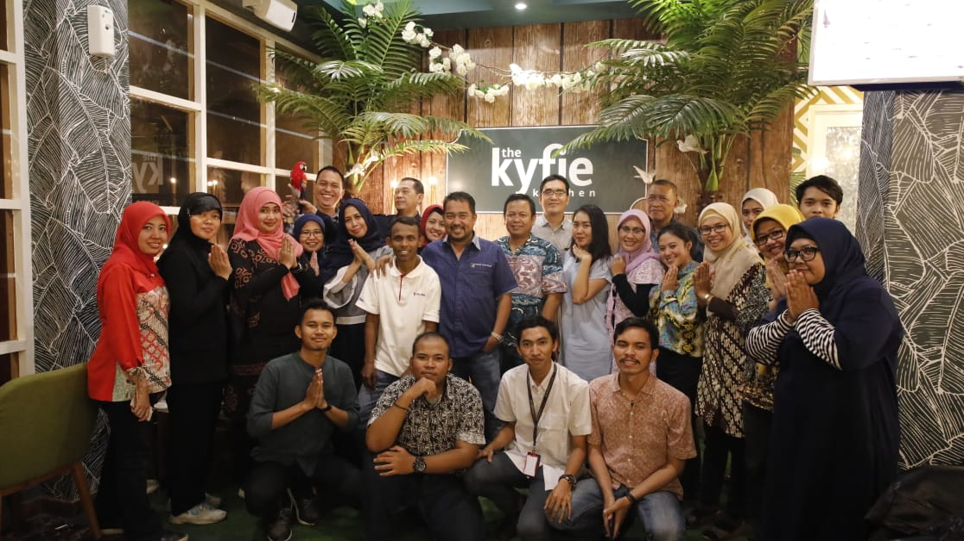

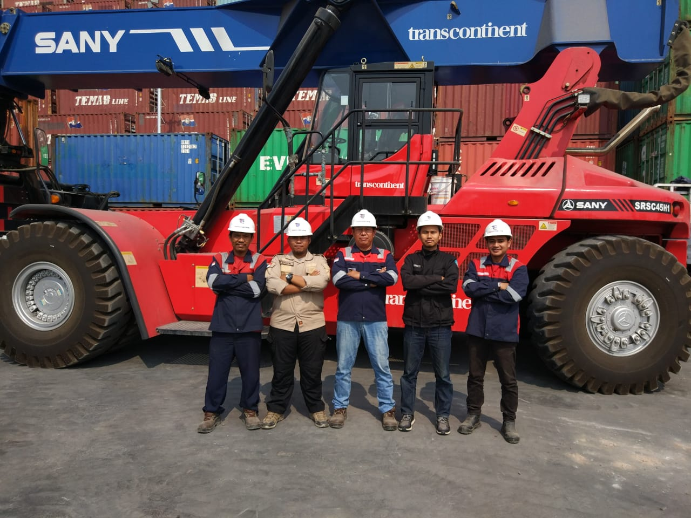

1. Zaroni. 2017. Strategi *Logistics & Supply Chain*. Jakarta : Prasetia Media Publishing. Hal. 101
2. Ibid. hal 104
3. Ibid. hal 104
4. Gaspersz, Vincent dan Avanti Fontana.2015. *Lean Six Sigma for Manufacturing and Service*

   *Industries*.Bogor:Vinchristo Publication. Hal 1-2.
5. Siahaya, Willem. 2013. Sukses Supply Chain Management, Jakarta: In Media. Hal 92
6. Zylstra, Krik D. 2006. *Lean Distribution : Menciptakan Jalur Distribusi yang Ramping, Logistik, dan Supply Chain yang Ramping, Hemat Biaya, Efektif dan Responsive Terhadap Kebutuhan Pelanggan.* Jakarta : PPM. hal. 93
7. Siregar, M. Tirtana., dan M. Zahidi Putra Puar. 2017. Implementasi *Lean Distribution* untuk Mengurangi *Lead Time* Pengiriman pada Sistem Distribusi Ekspor. *Jurnal Teknologi Universitas Muhamadiyah Jakarta*.10, hal 2-4
8. Sari, K. P., Yanuar, A. A., & Rendra, M. 2017. Penerapan *Lean Manufacturing* Untuk Meminimasi *Waste Waiting Time* Pada Proses Produksi Spring Guide XXX Di CV. Gradient. JRSI (Jurnal Rekayasa Sistem dan Industri), hal: 173.
9. Fernando, Y. C., & Noya, S. 2014. Optimasi lini produksi dengan *value stream mapping* dan *value*

   *stream analysis tools.* Jurnal Ilmiah Teknik Industri, hal: 132.
10. Martoni, Ricky. 2015. *Manajemen Logistik Terintegrasi.* Jakarta : PPM. hal.385
11. Setiawan, Dicky. 2011. *Analisa Sistem Manufaktur dengan Pendekatan Lean Management untuk Mereduksi Waste Menggunakan Metode Value Stream Mapping*. Depok : Universitas Indonesia. hal. 11
12. Azizawati, Yufita Nur. 2014. *Analisis Efesiensi pada Industri Batik dengan Value Stream Mapping dan Non Product Output.* Surakarta:Universitas Muhamadiyah Surakarta. Hal.19
13. Hanggraeni, Dewi. 2014. Manajemen Risiko Perusahaan Terintegrasi Berbasis ISO 31000. Jakarta:UI Press. Hal.20
14. Yamit. 2010. *Manajemen Kualitas Produk dan Jasa*. Yogyakarta: Ekonesia. Hal. 127
15. Soetjitro, P. 2010. Instrumen total quality management (TQM) sebagai pilihan alat pengendalian. *Value Added: Majalah Ekonomi dan Bisnis*. Hal: 2